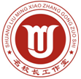

名校长工作室简报

名校长毛凤鸣工作室学习活动简报【2017】第 8 期

**目 录**

**研·行**

1. 聚焦育人目标 思溢金小——记毛凤鸣名校长工作室金桥小学活动现场

2. 以“六性”为原则，以项目为推动，研制学校育人好目标——记学校育人目标出台过程的研讨

3. 入迎小析育人目标 共分享促专业成长

**研·思**

1.学校育人目标评估量表（框架）

2.学员第一阶段学习心得

编辑部：双流区名校长毛凤鸣工作室

主编：毛凤鸣

指导：谢祖福 赵剑云 樊凤玲 高永琼

编委：傅兵、闫瑾、周嘉陵、刘小平、肖琦、张云浩、陈锋、谢萍莉、王双亭、黄荷、应秀英、赵兴蓉、温文勤、林琳

责任编辑：林琳

**研·行**

聚焦育人目标 思溢金小

**——记毛凤鸣名校长工作室金桥小学活动现场**

初冬的金小，微风轻抚，金黄的银杏格外的显眼,2017年12月7日，双流区毛凤鸣名校长工作室的学员们在导师的带领下又一次走进了冬意盎然的金小校园，开展研讨活动。

活动由导师毛凤鸣校长主持。毛校长首先梳理了前期工作，她总结说：从上学期的“依法治校”研究到本学期的“育人目标”研究，我们的每一步都走得那么坚实、有力，每一个主题的深度研究对我们学员们来讲都有着深远的影响。随后她围绕“什么样的育人目标是好目标？” “育人目标怎样出台更科学？” “育人目标怎样落地？”三个研究主题带领学员们再次理清了本期的研究目标、研究思路和预期的研究成果。

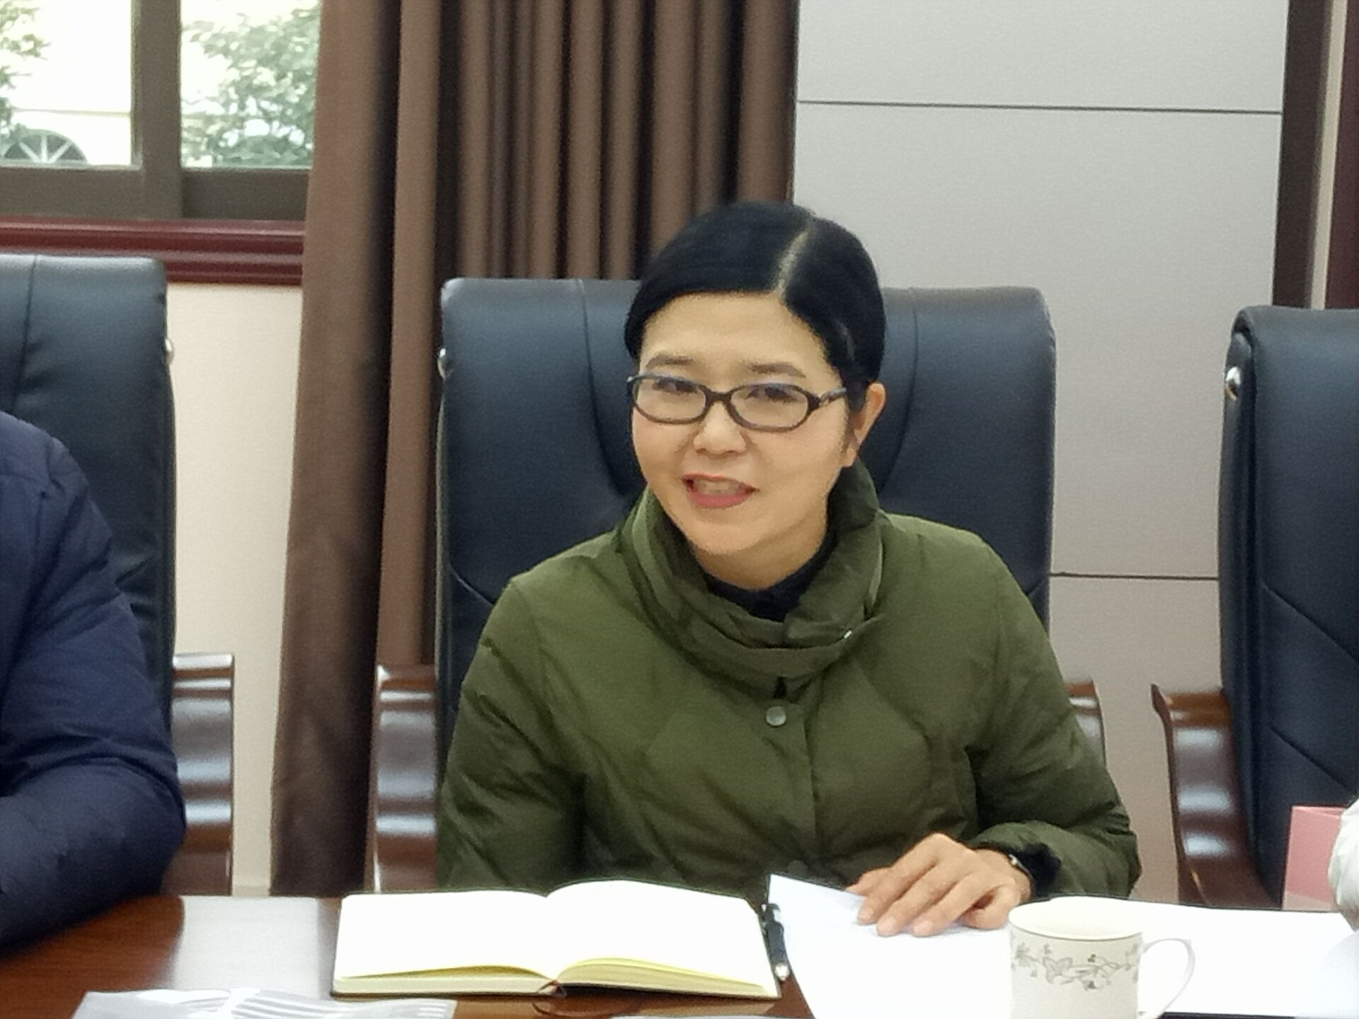

紧接着学员陈锋就上一次研究活动提出的“育人目标”“六性”（价值导向性、科学性、文化属己性、实践操作性、悦纳性、社会认同性）特征的含义及其相关要点进行了阐述，陈锋同学深入浅出的阐述，结合具体案例的分析让所有学员对育人目标的“六性”特征有了更加深刻的认识。

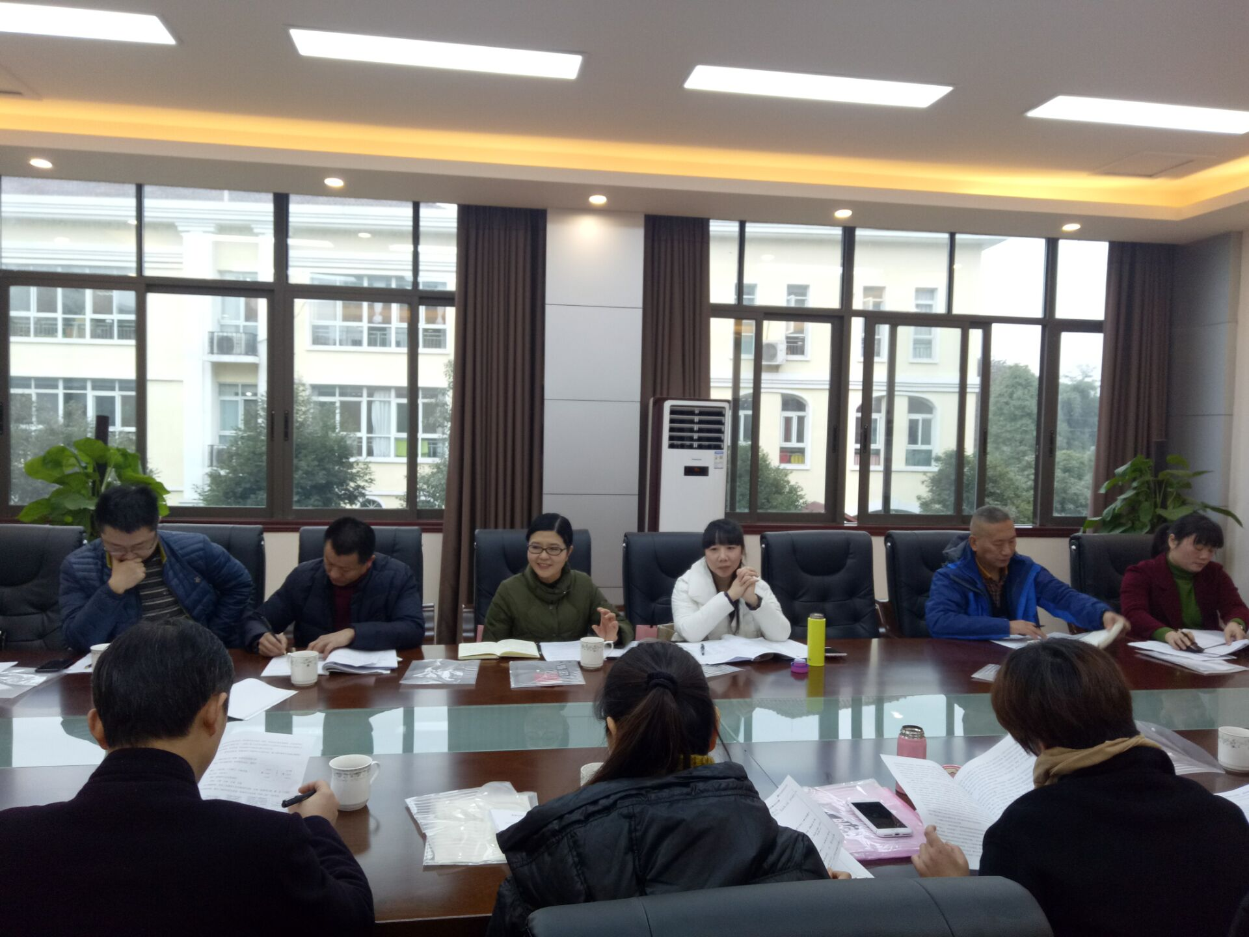

然后学员应秀英详细介绍了金桥小学的办学理念、育人目标的产生，育人目标之下的课程体系构建、课堂改革等。最后，所有学员在导师的带领下以金桥小学的“育人目标”为例，就“什么样的‘育人目标’是好的目标”这一主题逐一进行了深度的研讨交流。周嘉陵、王双亭两位同学提出“育人目标”的具体分解会带来育人目标更好的落地；温文勤同学对“育人目标”的文本呈现提出自己的见解；黄荷提出“育人目标”要遵循“高结构设计，低结构实施”原则才能既有魂，又有形；赵兴蓉同学就“育人目标”的“属己性”进行深度理解分析；陈峰同学就育人理念“博采众长，雅兴致慧”提出自己思考与建议；谢萍莉同学就目标落地问题提出了自己的主张，张云浩同学就育人目标“六性”之间体现出的递进性进行了深度分析；肖琦铜同学建议金桥小学的办学理念还可以深挖地方文化、遵循地方百姓对教育的愿望，让其更加接地气，更容易落地。刘小平同学就怎样实施“育人目标”提出了自己的想法。闫瑾同学以实验小学的育人目标为例，就什么样的育人目标才是好目标这一问题进行了主题发言。交流中，导师毛校长对学员的思考一一作了点评和提炼。导师总结到：育人目标是学校办学的魂，育人目标做好了，学校办学的方向就不迷茫了，方向对了，不管走得快与慢，我们都在朝着教育的真梦想行进。

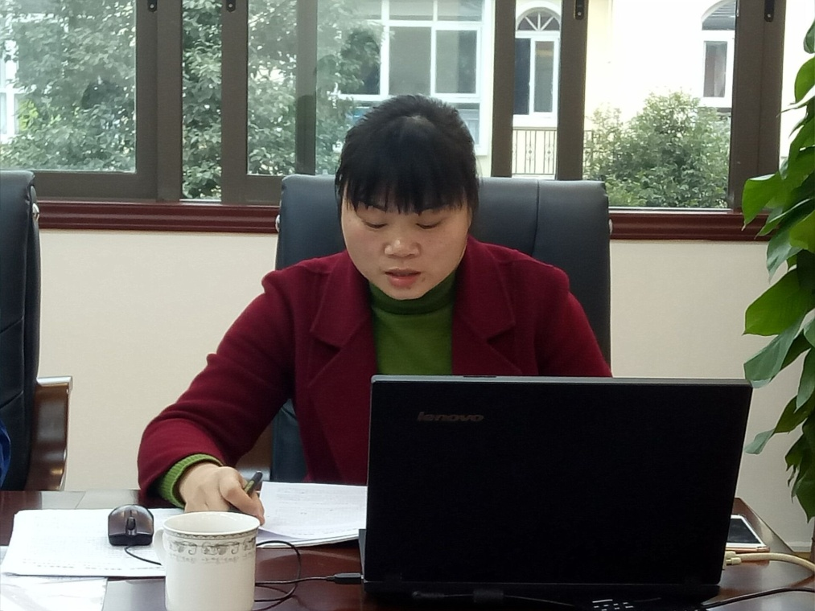

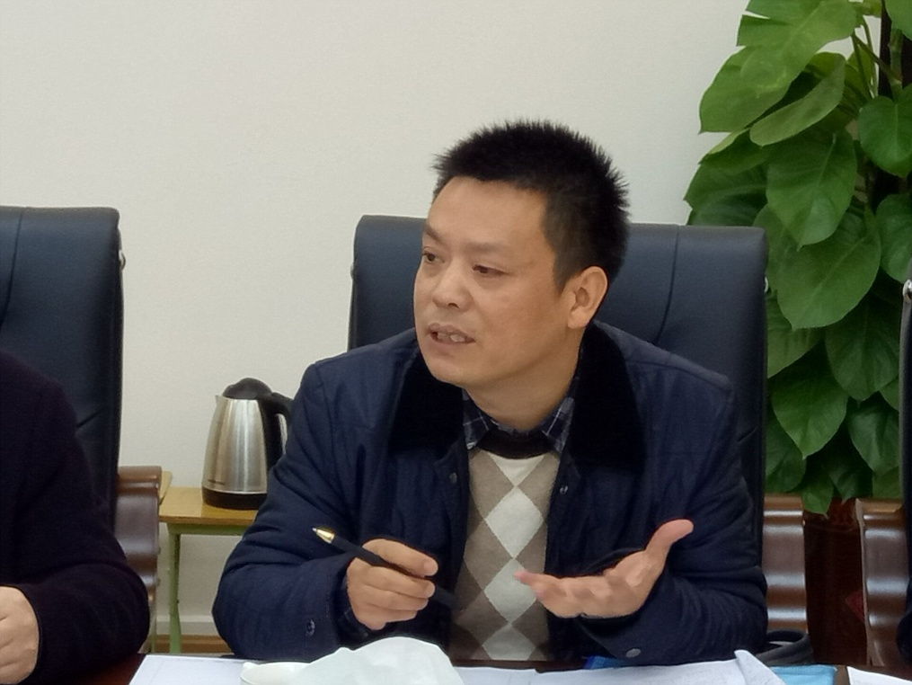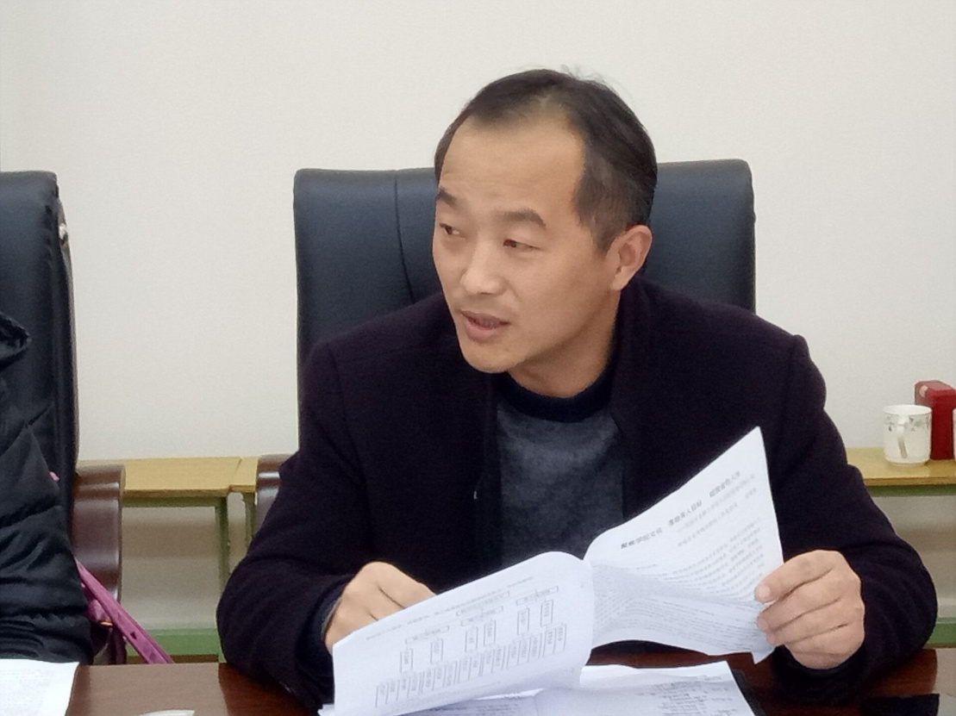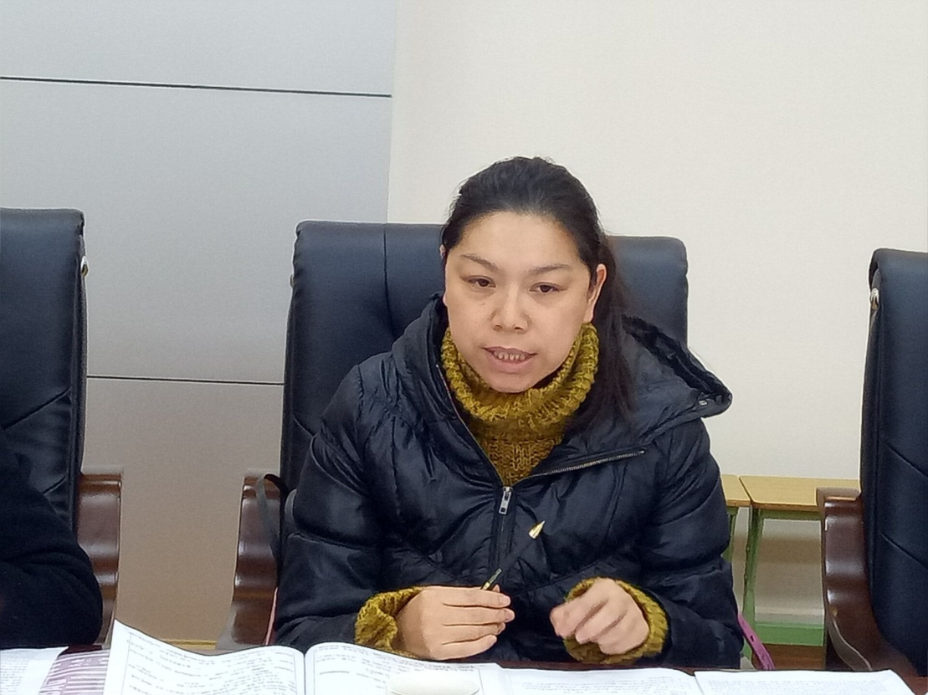

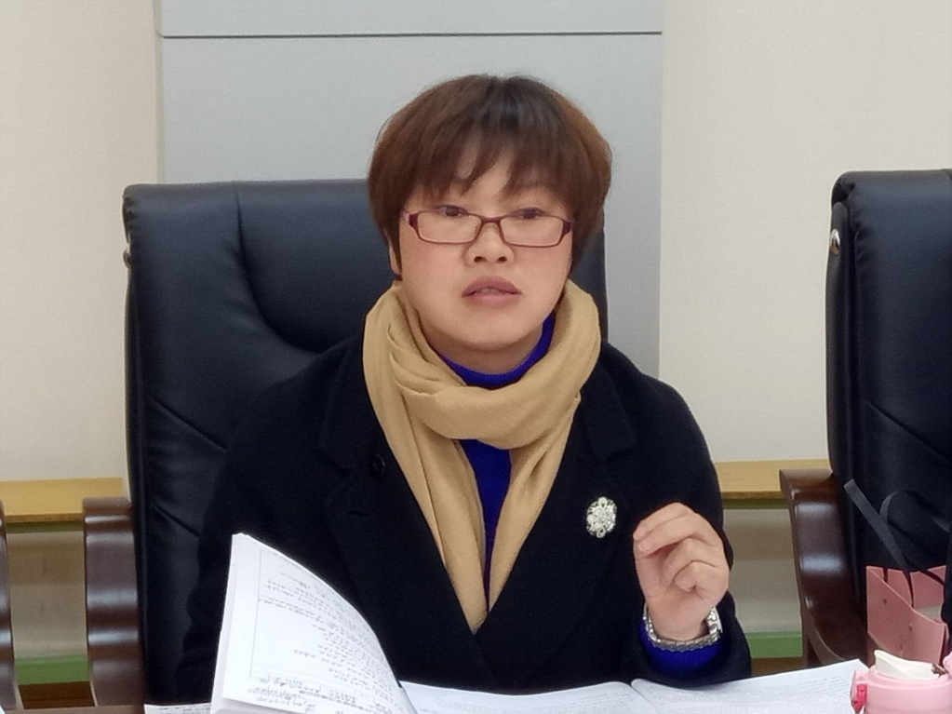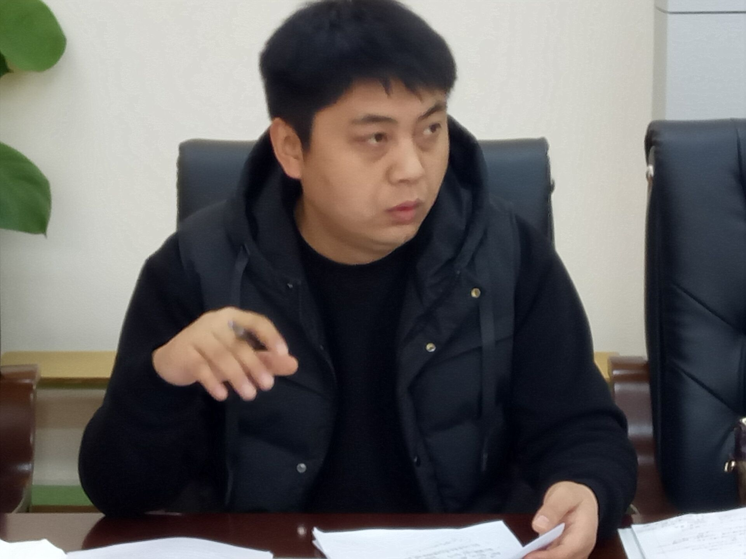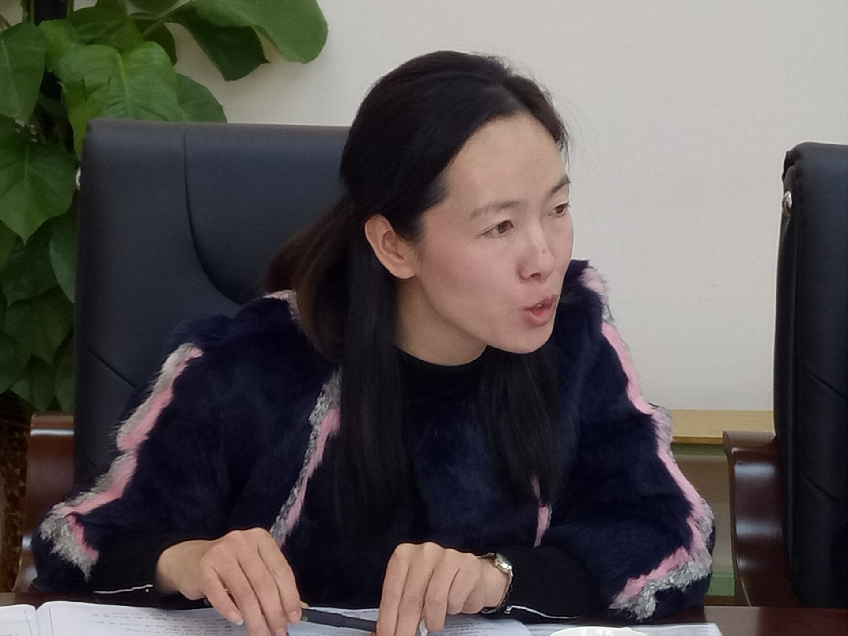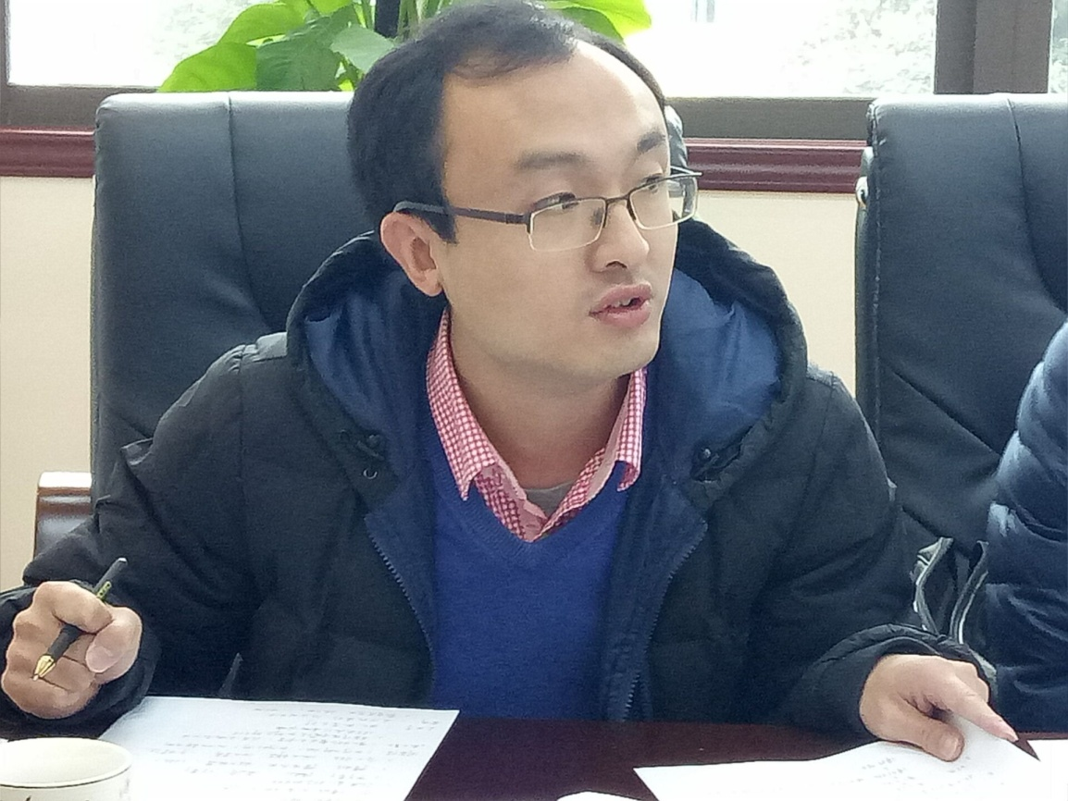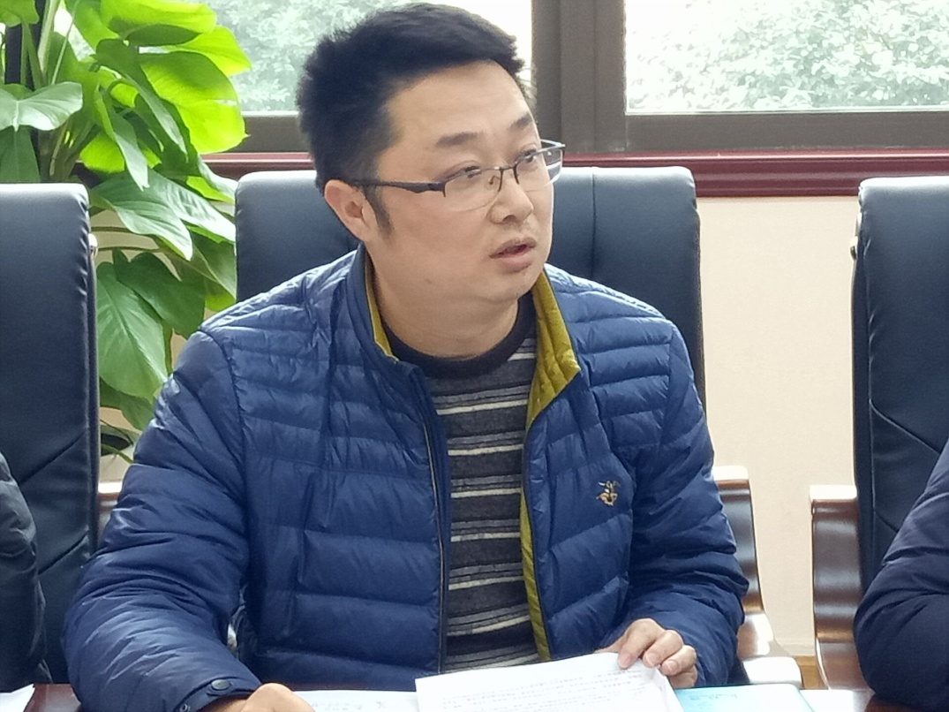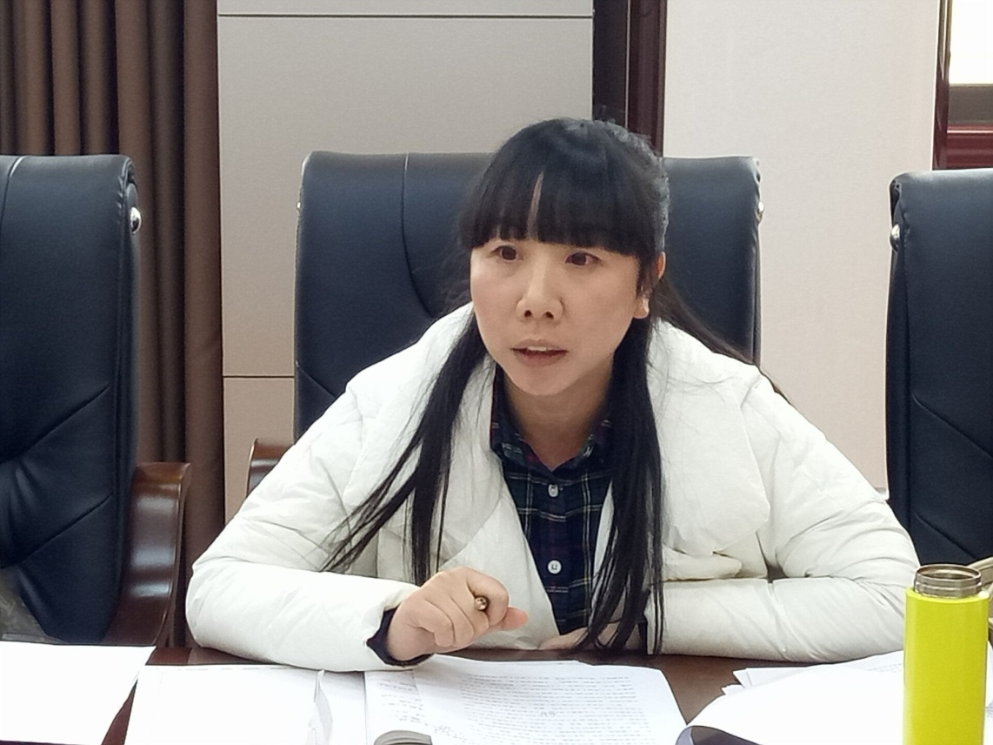

不知不觉间，三个多小时的学习研讨结束了，翻看着工作手册上记录的一字一句，回想着导师一句一字的教导，早已镌刻在我们这群教育人逐梦的心上。相信，今天的学习不仅给金桥小学带来收获，更是各位学员成长历程上一次新的启航！

以“六性”为原则，以项目为推动，

研制学校育人好目标

**——记学校育人目标出台过程的研讨**

12月14日上午，双流区名校长毛凤鸣工作室研讨活动按既定计划进行。导师毛凤鸣校长和学员上午九点汇聚到双流区实验小学（东区），大家再次聚焦学校育人目标，既上次什么是好的学校育人目标研讨基础上，继续深入研讨，围绕“一个好的育人目标如何出台”这一问题展开深入交流。

活动第一步，学员陈锋就好的育人目标如何出台作做主题发言。他提出了六个建议，一是成立项目组，确定人员分工，召开项目组会议；二是组织学习党的教育方针政策和教育法律法规，准确把握育人方向；三是系统梳理育人目标要素，厘清目标的要点关键；四是草拟讨论稿，广泛听取意见建议，形成共识；五是专家论证，完善补充；六是目标出台，以标为导促发展。

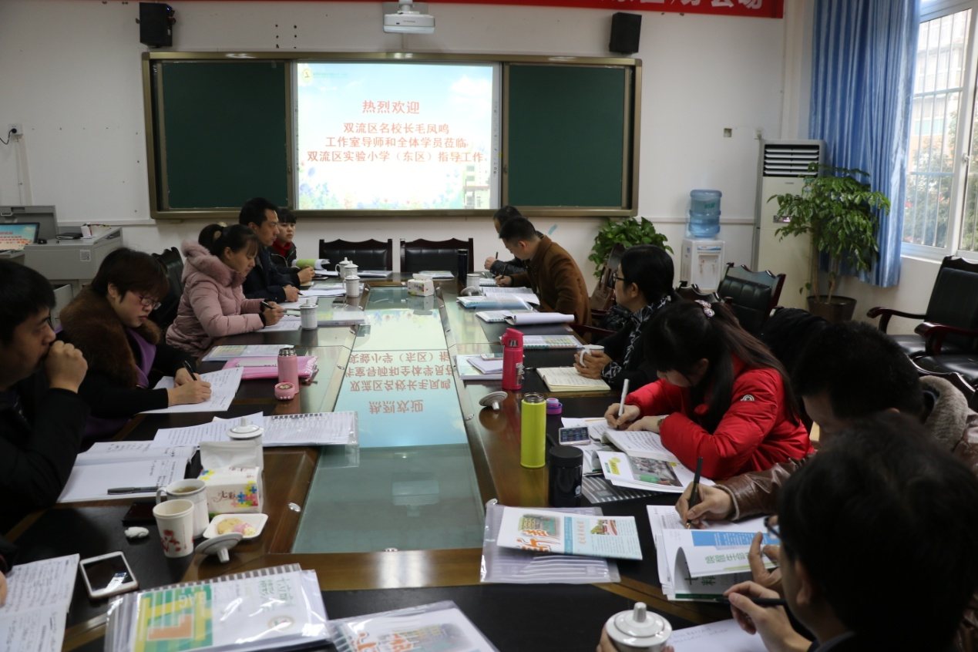

第二步，导师毛校长就好的育人目标如何出台做专题发言，她将其分为四大板块，分别是遵循六性、兼顾三者（历史、现实、未来）、项目行动和引领发展，并重点围绕项目行动深入阐述行动过程，分为八个步骤：1.成立项目班子。2.大量座谈、走访、查阅资料、问卷和前期分析，形成分析报告。3.形成育人目标的初案。4.投放初案到相关方面，广泛听取意见。5.召开专家论证会，论证目标的合理性和可行性。6.汇总意见，形成比较正式的稿件。7.会审稿件，形成正式稿件。8.召开宣讲会，广泛宣传学校育人目标。导师的专题交流思虑周密，具体可行，给了学员们一个完整的目标形成流程图，得到了大家的一致赞叹！

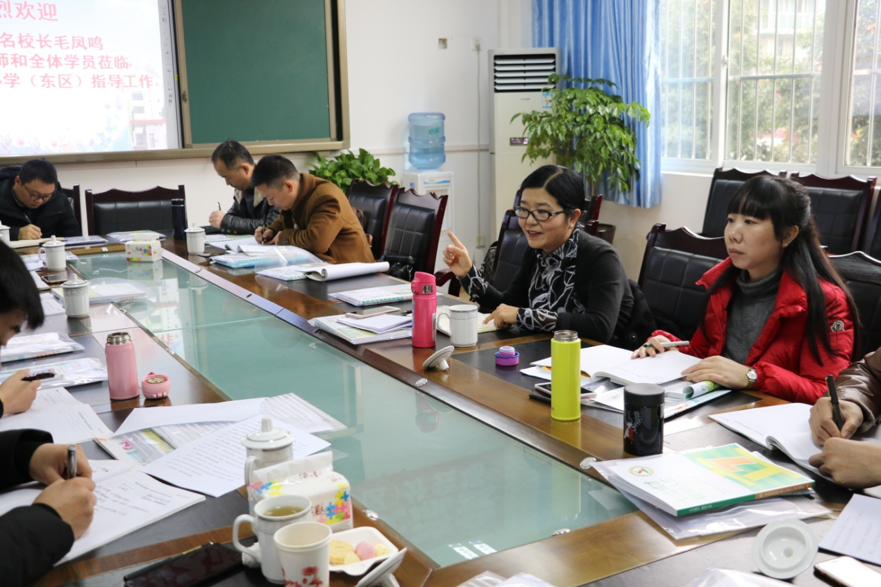

第三步 ，此次活动的主办方——双流区实验小学（东区）就学校育人目标的内容以及出台过程作交流，学校教科室主任周福生代表实小（东区）汇报了学校自立教育的办学主张，就学校“唤醒生命潜能，自立成就未来”的办学理念作了深入解读，还就“培养自主独立，终身发展的自立少年”的育人目标作了阐释说明，详细介绍了育人目标的涵盖内容、推进载体和实施举措，列举了育人目标引领下学校发展所取得的一系列成绩，使大家对学校育人目标的形成、出台和成效有了整体和全面的认知。随后，学员们就以实小东区育人目标为案例，深入研讨，充分交流：双流实小的林琳主任提出育人目标要具体化和年段化，并注意各层次之间的梯度衔接；龙池小学的赵兴蓉校长对双流实小和实小（东区）的育人目标进行了对比研究，提出育人目标的内容选择面如何考量的问题；金桥小学的应秀英校长认为，对目标的解读应该是多维度和多层次的，不应该狭隘和窄化，应该与学生当前和未来的发展要求相对接，体现出明确的发展性导向；双流实小的刘小平对此也持相同看法，育人目标在立足现实的基础上，还要着眼长远，面向未来；双华小学的肖校长和张主任肯定了学校育人目标的选点很准很精，但提醒我们在学校文化属己性上要理性深入思考，充分尊重历史，认清现实，梳理出悦纳度高包容性强的学校文化；他的提醒一下子激起了大家思维的涟漪，双流实小的闫瑾主任认为，在对校情的分析上应全面客观，既看到学校的劣势，又能发现学校的优势，对比分析，扬长避短；红石小学的王校长对此深有体会，在对学校文化的梳理上一定要既注重传承，又要融合创生出新的学校文化，看到学校先进文化的前进方向。最后，来自棠湖小学的温文勤主任总结说：一个学校的育人目标的出台就像一篇大文章如何选题，题眼选好了一下就找准了方向，一个好的育人目标的出台就能引领学生发展的正确方向，就这一点来说，实小（东区）的确抓得比较准，但是在具体表述时要反复斟酌，一些提法要思虑周密，严谨慎重，要让育人目标真正成为大家高度认同、深入践行的好目标！

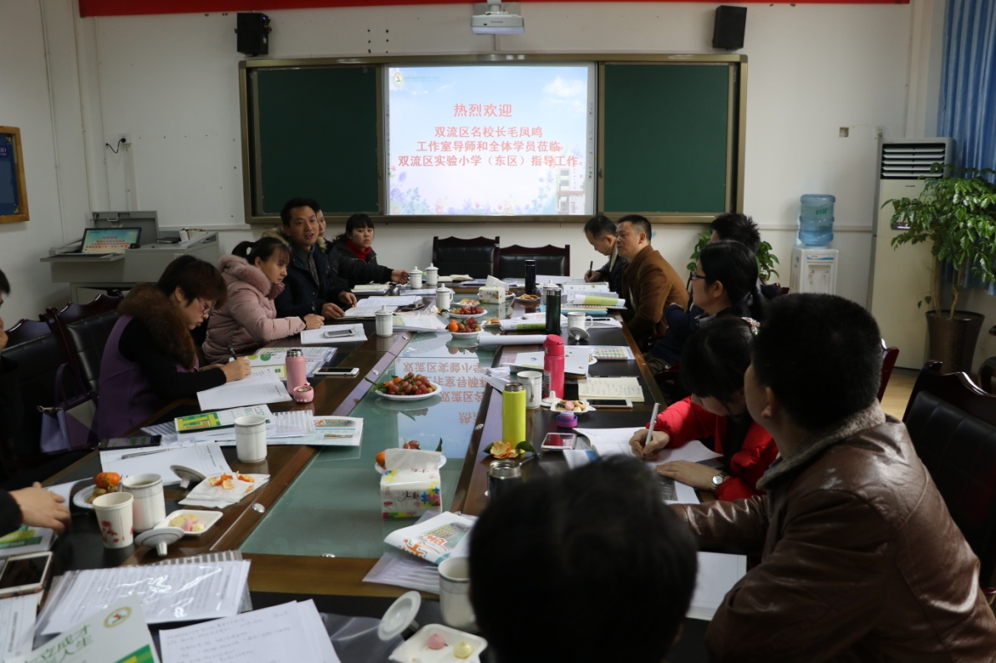

一上午的研讨活动非常充实，主题发言精心准备，紧紧围绕主题而展开，内容翔实，层次分明，重点突出；学员交流时，思考全面深刻，思维相互启发，彼此交融，不时碰撞出智慧的火花，大家完全投入在对问题、对出路、对教育真理的忘情探索中，直至中午都还热情不减，余味无穷。相信经过这样激烈、深刻并令人难忘的研讨，必将催生出大家对教育、对办学巨大的热情、强烈的反响和深刻的反思；待到羽翼丰满时，这一行人，必将为双流教育的天空增添更加绚丽的色彩！

入迎小析育人目标 共分享促专业成长

　　12月28日下午，双流区名校长毛凤鸣工作室学员在导师毛校长的带领下齐聚迎春小学，开展"学校育人目标"专题现场诊断活动。参加本次活动的还有迎春小学祝波校长和学校教育教学管理人员，以及双流实小教育集团即将赴青白江区开展托管工作的两位干部。

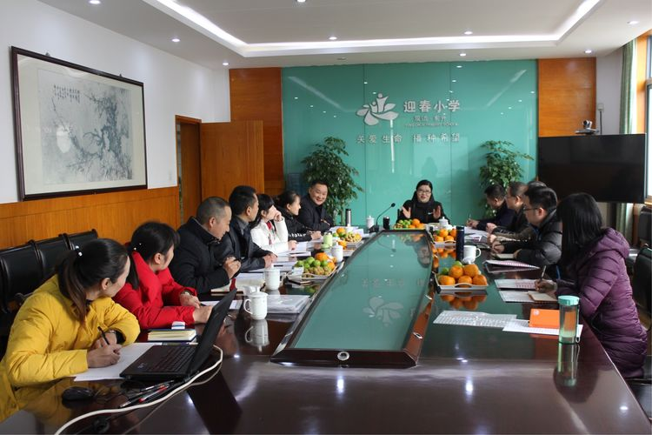

　　首先，工作室导师毛凤鸣校长组织全体学员回顾了“什么是好的育人目标？好的育人目标如何出台？”两个主题，并就今天的活动做具体安排。

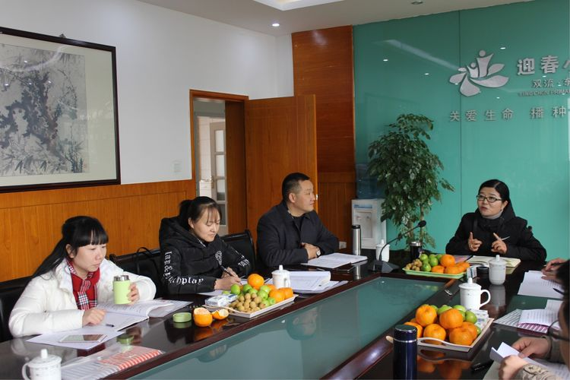

　　接着，迎春小学祝波校长对工作室全体成员的到来表示热烈欢迎，作为工作室老学员分享了参加毛凤鸣工作室的幸福感，交流了作为迎春小学新任校长对学校的整体认识，汇报了学校未来三年发展的三大工程，即文化强校工程、质量立校工程、特色兴校工程。

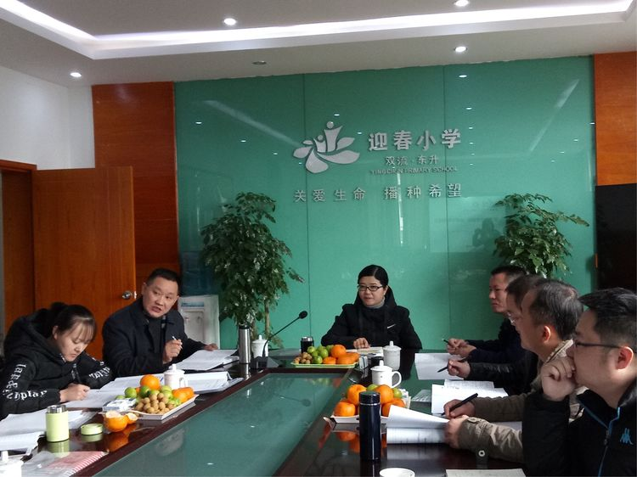

　　之后，工作室学员谢萍莉以《聚焦理念定目标 依循标准思修为》为主题，从学校“春天教育”办学理念、“四维”育人目标、“春天教育”实践探索、对照“六性三者”标准审视学校育人目标等方面分享了迎春小学育人目标的确定、践行与再思考。

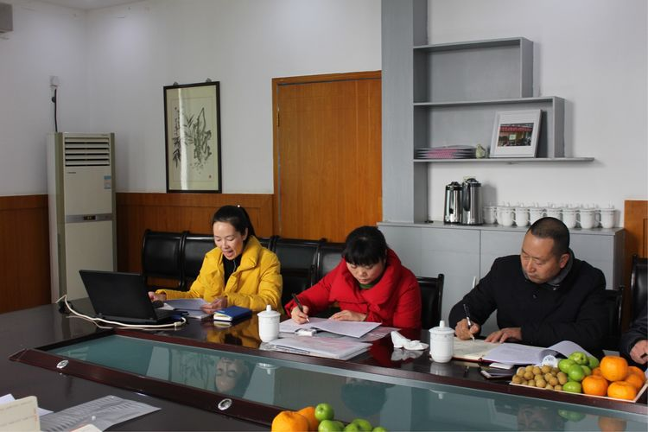

　　工作室学员以“六性三者”标准为依据，针对迎春小学育人目标实际分别交流了自己的收获和建议。应秀英以育人目标结合课程、课堂落地分享了自己的观点；周嘉陵、刘小平、肖琦结合育人目标的文化属己性交流了自己的认识；肖琦、林琳就育人目标的实践操作性提出了意见和建议；闫瑾和王双亭分别就评价引领目标落地、育人目标个性实践落地进行了交流。

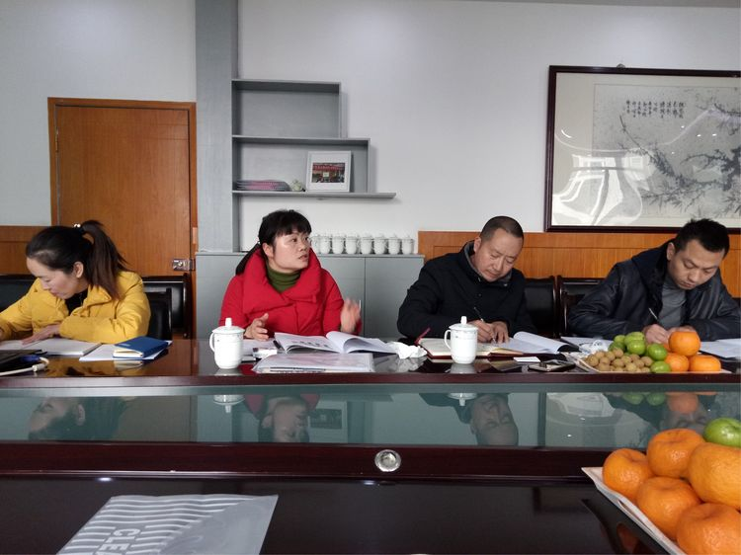

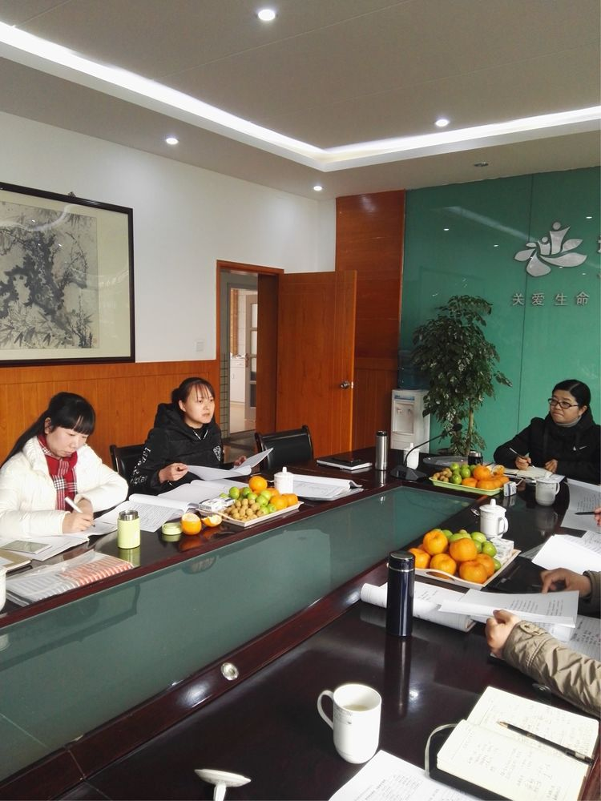

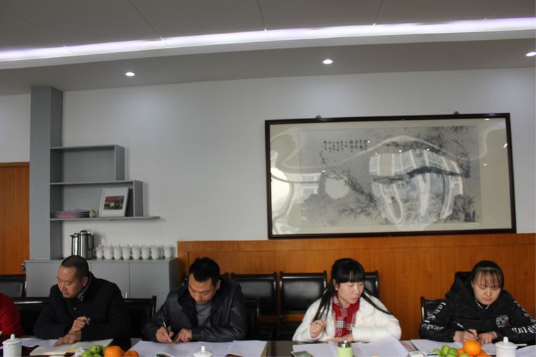

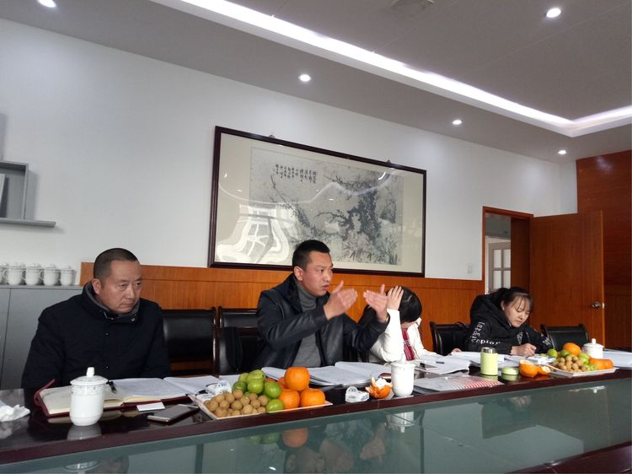

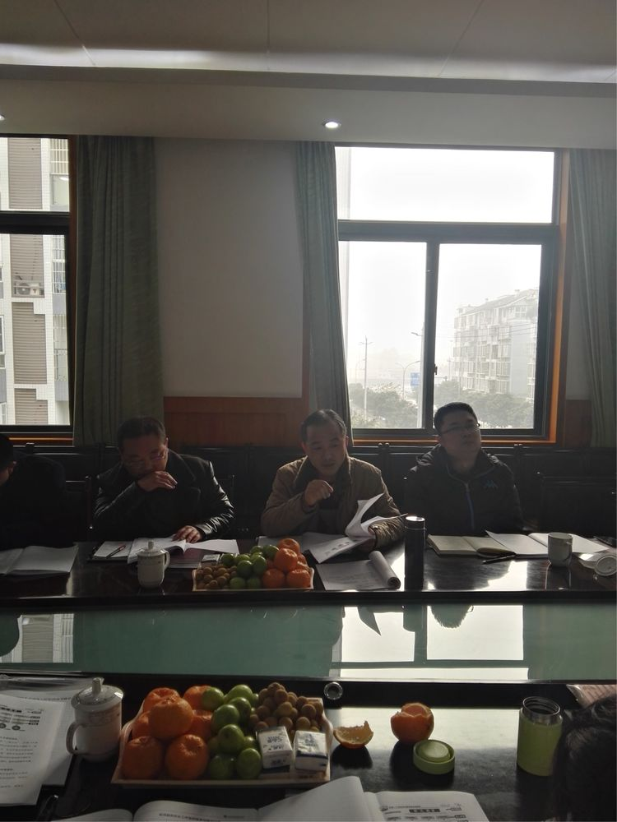

　　双流实小教育集团即将赴青白江区开展托管工作的两位干部王家全、江枫也分别发表了自己的意见。

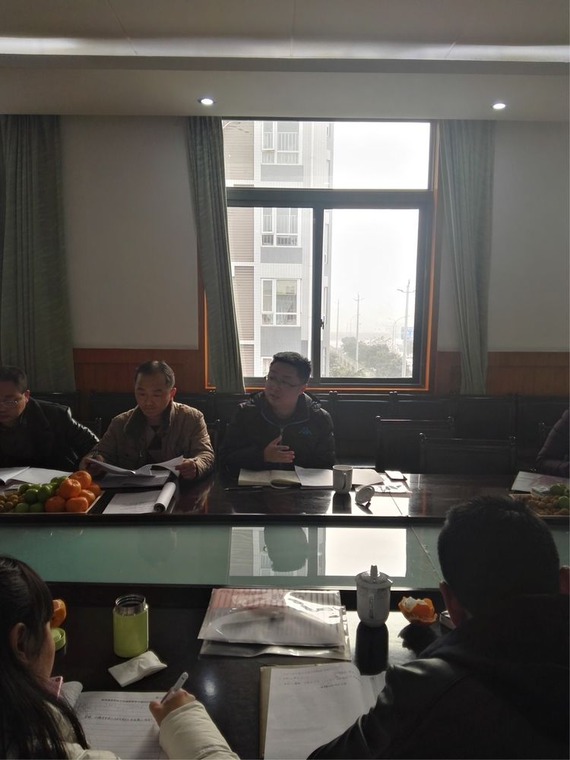

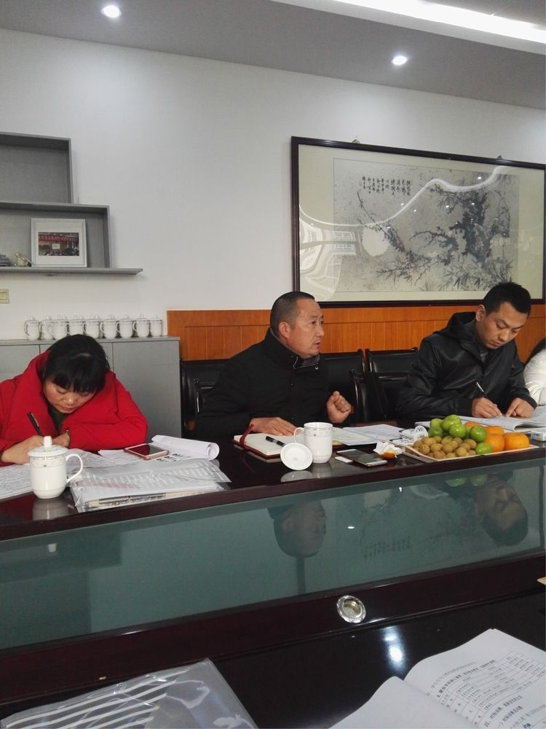

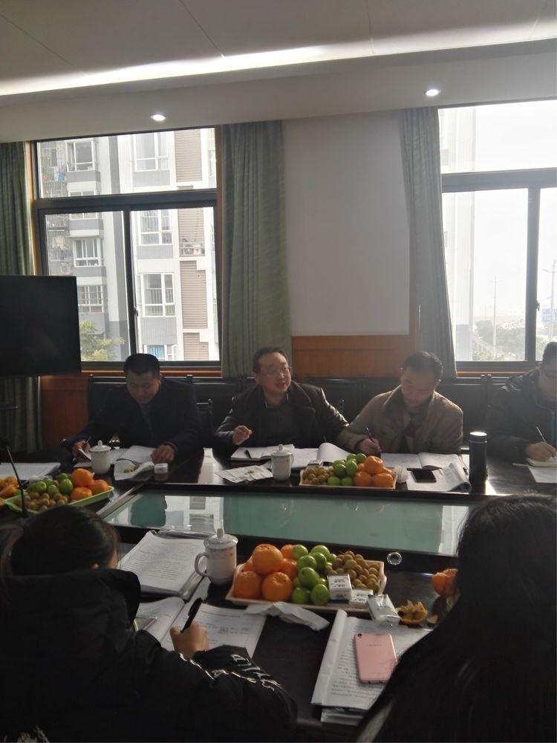

　　导师毛凤鸣校长针对性地对每一个学员的发言进行了点评，肯定了优点，并结合育人目标六性特征、育人目标的出台及落实对迎春小学的育人目标及实践落实提出了建设性的意见和建议！

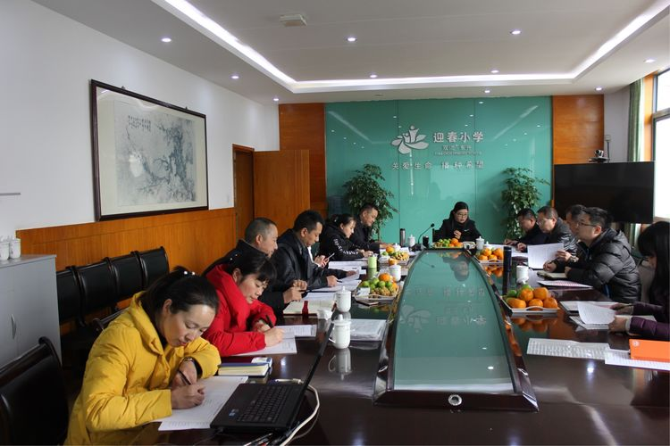

最后，导师毛凤鸣校长以《如何践行学校育人目标》为主题，从育人目标落地的两大路径、四大保障对学员进行培训。毛校长结合双流区实验小学育人目标实践研究成果分享了育人目标落地的具体做法:以课程与课堂为途径，以学校制度、学校规划、队伍建设和评价为保障。

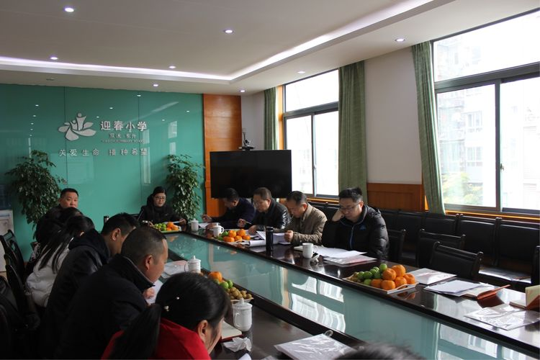

　　“路漫漫其修远兮，吾将上下而求索。”半天的活动如火如荼，学员们在导师的指导下、在彼此的分享中对学校育人目标的认识又上了一个新台阶。相信，在导师毛凤鸣校长的指导下，学员们定能且思且行，在专业发展之路上渐行渐远……

**研·思**

学校育人目标评估量表

（框架）

|  |  |  |
| --- | --- | --- |
| 标准 | 一级指标 | 二级指标 |
| 遵循六性 | 价值导向性 |  |
| 制定科学性 |  |
| 文化属己性 |  |
| 实践操作性 |  |
| 目标悦纳性 |  |
| 社会认同性 |  |
| 兼顾三者 | 回首历史 |  |
| 审视现实 |  |
| 展望未来 |  |
| 项目行动 | 成立项目组 |  |
| 大量约谈、座谈、走访、查阅资料、问卷、前期分析、初分析报告 |  |
| 遵循六性，兼顾三者，基本拿出初稿 |  |
| 投放教职工，听取意见和建议 |  |
| 召开专家论证会 |  |
| 意见会诊再修改，形成较为正式的稿件 |  |
| 会评稿件，形成正式稿件 |  |
| 展开宣讲会（学生、教师、家长、社区）做到对外宣讲的问题 |  |
| 实施阶段 | 实践探索 |  |

­­毛凤鸣名校长工作室研修心得

双流区双华小学 肖琦

写在前面的话：

2017年10月，双流区名校长工作室新的一批学员招募，怀揣着期望与一丝忐忑的我走进了毛凤鸣名校长工作室，即将见面的导师我一点也不陌生，因为作为她曾经的手下一兵，我们在东升小学一起战斗过八年。那是从25岁到32岁，从稚嫩走向成熟，从一名普通的学科教师成长为学科带头人的漫漫历程，可以说导师一直指导着我成长，也见证着我的成长。2017年，又是一个八年，我也进入不惑之年，如今的我已经走上了学校管理者的岗位，将以学员的身份追随着导师开启一段新的学习旅程，我对自己说，一定要珍惜这样难得的机会，一定要多听，多看，多思，多行，学有所得，学有所获。

**一个问题**

初进工作室，毛凤鸣导师首先明确了我们学员的学习任务，就是聚焦一个问题：“如何让学校章程在学校发展中发挥效能？”毛凤鸣导师让学员们认真研读自己学校的章程，去发现不科学、不完善的地方，还要找到自己学校个性化的表达，重新审定自己学校的章程。毛凤鸣导师说道，章程制定出来不是束之高阁的，而是应该成为学校改革发展、实现依法治校的基本依据。她还说，章程的实施是弥足艰难的，章程是否有效实施体现于学校现代制度的建设、学校发展规划的制定、工作计划的落实、活动安排的具体实施；章程不是一个冷冰冰的制度，而是有生命和温度的。章程的有效实施有赖于管理者的思想和情感，有赖于章程赋予校长、教师、学生、家长的权利与义务是否得以体现。权利与义务是相对的，权利的背后一定蕴藏着相应的义务，同时履行义务也该享有应有的权利。带着对这些问题的思考，我开始重新审视学校的章程。从学校章程序言、总则、学校标识、组织机构和管理体制、学生、教职工等共八章四十六条，我进行了逐章逐条的研读和分析，因为有了导师之前的指导，我的研读更加有目的性，果不其然有了很多新的发现：

第一，章程的表述和指向必须非常明确。学校章程就像是学校的“宪法”，它对表述的准确性和客观性要求非常高，容不得有歧义和不明确的表述。另外就是指向性非常明确，如校长的权利和义务，在章程里就非常明确的指出那些是校长的职权范围，那些是校长必须履行的义务，有具体的内容，有明确的边界。

第二，要处理好章程的共性和个性的逻辑关系。作为国家公办的学校，在制定章程中，一定是要遵守同样的国家教育政策方针、教育法律法规的，这些都要体现出来，这就是学校之间的共性了。但是不是章程就一个模板，就千校一面了呢？当然不是的，每个学校的历史，每个学校的校情，每个学校的文化，每个学校的价值追求是不一样的。毛凤鸣导师也特别强调，学校的章程一定要有自己个性化的表达，在兼顾共性时，一定要彰显个性。有句话不是说忘记历史就等于背叛吗？章程一定要追溯学校的历史，延续和不断完善自己的价值追求，只有这样的章程，广大师生才会有归属感和认同感，也才自愿维护和遵守。

**两本好书**

读书，读一本好书，让我们得以明净如水，开阔视野，丰富阅历，益于人生。书籍就是望远镜，书籍就是一盏明灯。让我们看的更远、更清晰。

如何解决问题呢？毛凤鸣导师送给我们所有学员两本书，一本李希贵的《学生第一》，一本北京十一中学的《非常理想，特别现实——北京市十一学校章程与制度集萃》。

《学生第一》这本书共收录了66个小故事，每一个都充满着创新和智慧，凝结着十一中老师的心血与汗水，在这一个个小故事中，精彩的诠释着李希贵校长的办学思想——学生第一。这是一所真正属于孩子们的学校！学校开展大量的、多姿多彩的活动，为培养自我悦纳、充满自信的学生提供着最好的平台。开学护照、校园机会榜、学生影院、学生大使团、带学生参加重要活动、模拟国际新组织等，让我感受到：学生永远是学校的主人，学校的一切活动，都指向学生，为了学生，“学生第一”。

《非常理想，特别现实》这本书汇编了北京市十一学校近年来制定的部分规章制度。这些制度“非常理想”，饱含着“十一人”为教育探索新路、“建设一所受人尊敬的伟大的学校”的使命感；但也“特别现实”，各种制度的酝酿、讨论、制定、实施和修订，都立足于学校阶段性发展要求，切合学校工作的实际需要。它们是北京市十一学校“构建新型育人模式”改革的重要成果，也是这一改革顺利推进的重要保障。它们是全体“十一人”集体智慧的结晶，也是一所学校在艰难转型过程中点滴积累的宝贵财富。

通过这两本书的学习，我也有了如下的收获：

第一，学校建章立制，必须紧紧围绕学校办学思想制定。如北京十一学校旗帜鲜明地提出了“创造适合每一位学生发展的教育”。有了明确的思想，学校的章程、行动纲要、各部门职责及工作流程等都紧紧围绕这一思想应运而生，每一章每一条都烙上了北京十一的标签。

第二，学校的章程制定，必须充分发扬民主，要体现全面参与。章程是体现学校共同的价值追求，所以在制定的过程中，一定要充分发扬民主，认真听取广大教职工、学生以及家长的意见。学校是大家的，学校的发展也需要集体的智慧和努力，每一个人都要站在学校长远发展的角度上建言献策，什么是需要大家共同努力实现的目标，哪些是大家必须共同遵守的规则，这些都必须达成共识，只有这样形成的章程才会被大家真正悦纳，才具有约束力和生命力的。

第三，学校的章程必须与时俱进，不断完善修订。章程不是实现校长的简单意志，找几个专家坐在会议室生拉硬套编出来的。学校章程是学校的“宪法”，是学校实现依法治校的根本保障，它来自国家的教育方针，来自所在地区的教育环境，来自学校的实际的教育教学需要，而这些又是会随着教育环境和学校发展的变化而改变的，所以章程必须与时俱进，不断完善修订。

**七所学校**

研修可不是闭门造车，纸上谈兵。在对学校章程有了清醒的认识后，我们开始思考如何让学校章程在学校发展中发挥效能。我们先后走进了双华小学、迎春小学、公兴小学等七所学员学校，我们以学校为研修阵地，以教师、学生、家长为研究对象，以问卷调查、现场访谈、量表评价为研修方式，深入各学员学校对章程在学校发展中效能的发挥进行现场诊断。诊断后分小组进行汇报交流，毛凤鸣导师再进行有针对性的点评指导，使我们有了更明晰的认识，再重新制定新的调查问卷、现场访谈、评价量表。在毛凤鸣导师的指导下，大家在交流中碰撞、在分享中发现问题，对问卷、访谈进行修正，反复打磨，几易其稿，近乎严苛，最终形成了丰富的研修成果。

很快一年的研修学习就快过去了，我认真聆听导师的一句句真知灼见，让我对学校现代管理有了更清醒的认识，仔细体味导师一句句饱含深情的教育箴言，我想我提升的不仅仅是业务能力和专业素养，更多的是让指引着我们更加明白肩头的责任和教育事业的伟大意义。虚心竹有低头叶，傲骨梅无仰面花，来年我会继续砥砺前行。

**例谈如何让学校文化成为学校发展的不竭动力**

成都市双流区金桥小学 应秀英

2017年3月初我鼓起勇气报名参加了双流区“毛凤鸣名校长工作室”，3月8日，一个美丽的日子，一次难忘的邂逅，从此我和伙伴们在导师毛凤鸣校长的带领下起航驶向教育的诗和远方。过去的半年，我们的研究主题是“章程建设在学校教育管理中的作用发挥”，我们以章程文本的拟定，章程的作用，基于章程的学校制度体系建构，章程及制度体系的落地等主题开展学习研究，形成了“章程在学校教育管理中的作用发挥”各类评价内容体系、调查问卷和座谈话题等成果。半年中我爱上了阅读，懂得了教育的真谛是促进孩子生命成长，学会了在教育实践中反思和改进，深刻认识到教育唯有踏踏实实去做好每一个环节，每一个细节才是最“真实”的教育，才能让每一个生命有力生长，绽放魅力。到了写学习总结的时候，一开始我什么都想写进去，可是导师的一句话：感悟最深的才是最真的，把学习体会落到自己最想表达的一点上，写真、写实、写透才是最好的。思索再三，最后我选择了“如何让学校文化成为学校发展的不竭动力”这个题目来总结学习的感受与收获。因为我觉得学校文化是学校管理，章程建设、章程落地，学校“所有的所有”的魂，有魂才有生命。

校园文化，概括地讲就是发生在校园范围内的一切文化现象的总和，它是学校长期发展中的正能量的积淀，是师生、家长、社会共同认同的价值观，是学校发展源源不断的动力之源。我以双流区黄甲小学学校文化建设历程为例从学校文化价值理念的产生、学校文化价值理念的认同与悦纳，学校文化价值理念与学校课程与管理的融合来谈谈学校文化建设带给学校发展的不竭动力。

**一、学校文化理念源于学校发展过程中最强动力地凝练和最民主方式的生成，是学校文化成为学校发展不竭动力的根本基础。**

**黄甲小学的文化理念源于学校发展过程中最强动力地凝练和最民主方式的生成。**学校“责任教育”最初是学校新一届班子建成之时，鉴于因学校师生“责任意识”差严重制约学校工作的开展，为了改进师生工作和学习的态度而开展的一个主题教育活动。因为活动效果非常好，引发学校师生对“责任意识”的深度大讨论，“责任教育”主题活动提升为学校德育教育核心思想，学校德育工作以培养师生“责任”品质为目标，并通过课题《小学生责任教育研究》开展“责任教育”落地研究。三年的研究构建了“家校社”三位一体的“1+1+1”责任教育模式，从个人责任、家庭责任、社会责任、自然责任四个方面进行学生品质教育；通过以“责任”为主题的、形式多样、内容丰富的教师师德建设主题教育有力提升教师师德水平，“责任”的烙印深深地刻在教职工心中。通过课题研究我们进一步感受到“责任教育”给学校的教育教学工作带来了巨大的动力。2012年在《小学生责任教育研究》课题结题之际，学校组织教职工就“责任教育”开展大讨论，经过召开支委会、校长办公会、教师代表会等方式的大讨论之后，黄小的“责任教育”实现了从单纯德育意义上的“责任教育”实践到学校整体改进的意义重定位，即将学校的“责任教育”拓展到学生的全面发展和个性化发展中去，确立为学校的办学理念。在此后，学校逐步明确了学校的育人目标、教师专业发展目标，勾勒出学校发展的合理化愿景，经过不断的思考和讨论继而最终形成了黄小现在的文化理念体系。

**二、学校文化理念通过形式多样地不断渗透与影响，使之成为师生发展的共识理念，是学校文化成为学校发展不竭动力的重要保障。**

1.融入到学校的环境文化建设中。将育人目标、教师专业目标、师生责任呈现在孩子、教师的学习生活场所，让学校文化理念陪伴师生学习、成长。教师会议室里、学生舞台背景墙上“爱运动、乐学习、会发展、有担当”12个大字是黄小教师共同的教育目标；教师办公室里“明责任、善实践、会反思、能研究”是为教师不变的专业发展方向；学校建筑墙面上的师生责任时刻提醒着师生对自己、对他人、对社会负责；……

2.融入学校各种精神文化建设中。学校的升旗仪式上，师生共唱校歌——“黄甲娃，责任大，学甲天下开万卷，小学校，大责任，黄甲小学第一篇”国旗下师生庄严宣誓：“我是黄小人，我成长，我负责” 让人铭记学校的责任、教师的责任、学生成长的责任。大队部开展以“责任”为主题的主题队会活动，不断地将责任意识渗透给孩子，在活动形成孩子们的“责任习惯”“责任行为”。各种以“责任”为主题的师德培训与教职工工会活动，将教师牢牢地凝聚在“责任”周围。教师撰写各类文稿时，像“我成长 我负责 我与黄小共发展”，这样的话语处处可见，用我们老师的话说就是：“责任”二字已经深入到每一个师生的骨髓，“责任”两个字已经刻在成为每一个黄小人心上，无法抹灭。

**三、学校文化理念与学校课程和管理的充分融合，是学校发展、师生成长的最佳方式，是学校文化成为学校发展不竭动力的最佳途径。**

1.将学校文化理念只有真正融入到课程建设与课堂实施中，促进学校发展、师生成长，才能够发挥其学校发展“灵魂”的作用，让文化变成学生的行为习惯、变成学生内在的气质，变成学生生命成长的力量。2014年，学校根据育人目标——培养“爱运动、乐学习、会发展、能研究”的小学生，学校就课程体系设置进行了整体构思，建构了“责任教育”课程体系。通过体育课程、体育学科活动课程、大课间课程、特色体育项目课程等实现学生“爱运动”的目标；通过构建“自主课堂”实施国家课程，通过国家课程校本化实施、学科活动实践课程实施、学科延伸课程实施等促进学生具备“乐学习、会发展”的良好品质；通过主题活动课程、国家传统文化课程和国际理解课程，促进学生对自己、对他人、对社会及人类自然负责，具有“有担当”的品质。将学校育人目标具化为“责任教育”课程体系中各课程的实施目标，通过课程实施最终实现达成“一个核心、四种品质”的育人目标。

2.将学校文化理念融入到教师专业发展课程中去，让学校文化融为教职工思想自觉、行为自觉。学校教师专业发展目标是人人成长为“明责任、善实践、会反思、能研究”德艺双馨的人民教师。一方面学校对教师专业发展负责是学校队伍建设工作的指导思想，学校将教师专业发展作为对教职工负责最重要一项工作来实施，促进教师专业发展水平不断提升，让每一位教职工在黄小都能幸福工作。另一方面教师专业发展是个体对学校发展负责的具体表现，学校将教师专业发展的思想态度作为教师对学校负责的具体表现的重要要求来要求教师，用“负责”与“被负责”的关系将学校与教师个体融为发展共同体，为学校发展注入强大的人力动力。为此学校为教职工设置了包含反思性课程、实践性课程、研究性课程的教师展业发展课程体系，通过这些课程的实施有效促进每一位教师专业不断发展，对教师负责，也对学校负责。

3.将学校文化理念融入到学校管理的细节中去里，实现管理的科学、规范、高效。学校管理处处体现“责任”二字，干部管理突出“责任”二字，对学生负责，对教师负责，对家长负责，对学校发展负责。学生“管理”本着为学生发展负责，培养学生良好的人格品质，学习品质、人际交流品质……。当学校的管理工作时时处处将学校文化理念“责任”二字渗透其中，基于学校发展、基于师生发展的教育管理就有了生命力，有生命力的教育管理才能实现教育的真正价值。

学校文化作为学校发展的灵魂所在，学校文化理念的生命力在于它源自于学校发展中强大正能量的凝炼和最民主方式的生成，学校文化理念只有变成师生的发展理念共识才能够产生强大的动力，只有融入学校课程体系，具化为各个课程的目标，才能够变成师生成长中的一缕阳光、一滴雨露，浸润师生的心灵，化为师生发展动力之源。

**附件一：学校文化理念体系内容及释义。**

学校办学理念：“责任教育”

教育理想：“炎黄子孙 学甲天下”

育人目标：一个核心——“责任意识”

四个品质——“爱运动、乐学习、会发展、有担当”

教师专业发展目标：德艺双馨——“明责任 会反思 善实践 能研究”

学校办学理念：“责任教育”释义为让黄小孩子在生活中成长，在成长中负责。在此理念下我们构筑了黄小人共同的教育理想：“炎黄子孙 学甲天下”（释义为每一个黄甲学子能够通过学习成就最好的自己）“责任教育”办学理念和“炎黄子孙 学甲天下”的教育理想地具体落地就是学校的育人目标。培养对自己与他人负责的社会小主人就是“责任教育”的目标，是教育理想“炎黄子孙 学甲天下”的具化。对自己负责即是培养学生对自己的身心健康、可持续学习和终身发展负责，对他人负责即是要对社会负责培养学生的社会责任感，对国家负责培养学生的国家认同感，对人类自然负责培养学生的国际理解力。根据对自己负责和对他人负责两方面的内容，经过学校各类专题会议讨论，最后提出了“一个核心，四个品质”的育人目标。一个核心即是培养学生的“责任意识”，“四个品质”即是培养学生“爱运动、乐学习、会发展、有担当”。“爱运动**”**是培养学生具有健康的身心；“乐学习”是培养学生具有强烈的学习兴趣；“会发展”即是培养学生具有自主发展的意识、习惯和能力；“有担当”即是培养学生具有强烈的社会责任感、国家认同感和具较高的国际理解力。育人目标的实现需要有一支具强烈责任感和高超专业素质的教师队伍，因此“德艺双馨——‘明责任 会反思 善实践 能研究’”成为黄小每一位教师的专业发展目标。

附件二：学校“责任教育”课程体系图

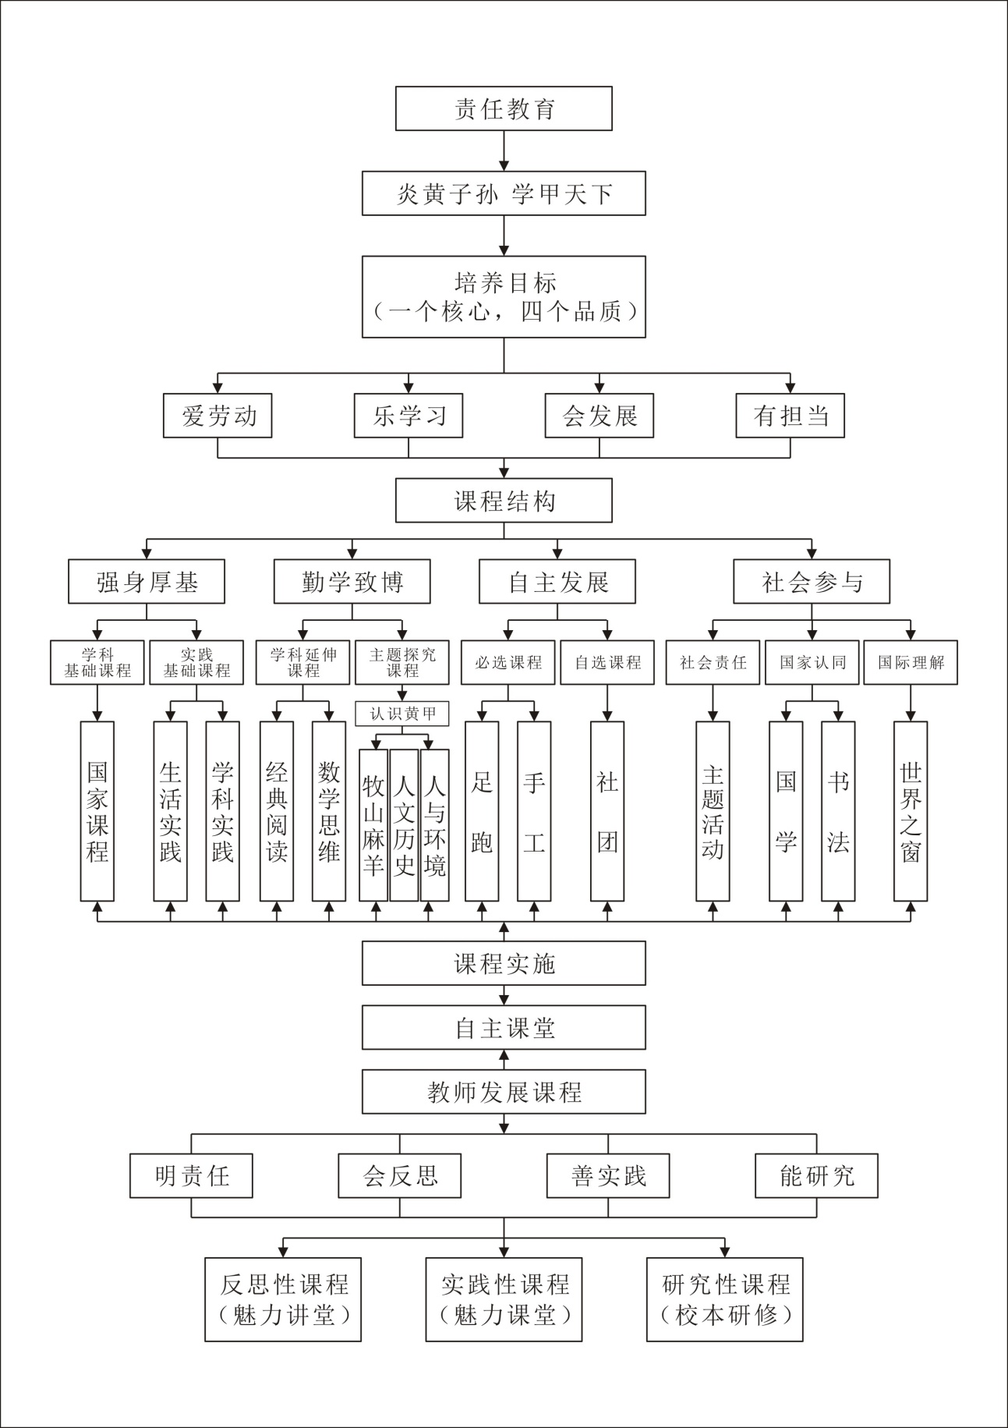

学习，为了遇见更美的教育

**——双流区名校长毛凤鸣工作室学习体会**

成都市双流区实验小学 林琳

2017年3月1日，对于我来说，这是一个值得纪念的日子，因为这一天是我成为双流区名校长毛凤鸣工作室学员的日子。这一天的我，激动中带着期待，憧憬中不免忐忑。这一天，我在日记里写下：

“作为学校的一名中层干部，填双流区名校长毛凤鸣工作室学员申报表时，我的内心是期待的，因为眼巴巴看着同伴进入各个名师、名校长工作室飞速成长，我期待自己也有这样的机会得到名师的指点，也希望自己能为学校发展助力，能成为学校课程改革的重要一份子；我的内心也是担忧的，自己是否能严格要求自己，完成这么重的学习任务？”

从3月1日到10月1日，半年多的学习时光如白驹过隙。在这半年里，我们在导师的带领下，以“学校章程建设”为研修主题，开展理论学习，读《中国教育寻变》，读《非常理想，特别现实》，读《蒙台梭利教育精华》，读《学生第一》；研究评估“章程在学校发展中发挥作用”的评估量表、教师问卷（访谈）、学生问卷（访谈）、家长问卷（访谈）；开展现场诊断活动，走进金桥小学、双华小学、九江小学、棠湖小学、公兴小学、黄甲小学……

对于我来说，这半年的收获是巨大的。在这半年里，我从导师的身上感受到了作为一个教育人的人格魅力；向应秀英学“认真”，向陈锋学“善思”，向温文勤学“系统思考”，向谢萍莉学“努力”……

在这半年里，我更是在导师的引领下、在同伴的合作中，从工作室的研修活动中树立了法制意识，意识到学校章程建设的重要意义；提升了理论水平，学会如何深入开展课题研究……

树立一个认识：学校章程是学校法治建设的根本

2017年3月1日，导师确定了第一学期的研修主题：“学校章程、制度建设”，布置了第一项作业：完成对学校章程的反思。

面对这个作业，我无从下手，因为虽然我参与了集团章程、集团名师工作室章程、青年教师沙龙章程的制定，并参与学校多项制度的制定、实施，但其实我对章程和制度的认识非常肤浅，尤其对章程，可以说是“无感”。章程是什么？章程的作用是什么？我无法回答。

结合自己在实际工作中遇到的问题，我写了《对制度建设的思考》，自认为满意，交了作业。

作为“课代表”，我有幸学习了同伴对学校章程的反思文章。他们对章程的认识和对本校章程的反思让我无地自容。3月8日，工作室研修活动中，导师组织大家谈一谈对学校章程和制度建设的一些认识和思考。我惊慌了，因为我没有思考。

工作室的学习才开头，已经感到深深的压力。3月8日，我在日记里写道：“看来，在今后的学习中，要秉承学习、学习、再学习的精神，加强学习，不断思考。”

想起这样一句话：“如果你觉得脚下的路，越走越难，请再坚持一会儿，因为你在走上坡的路。”所以，我要更加努力。

那就读书吧！

读完导师推荐的《非常理想，特别现实——北京市十一学校章程与制度集萃》，我很激动，并立即把它推荐给了学校德育主任。正如书中前言所写：“《北京市十一学校章程》作为学校的‘宪法’，对完善学校治理结构与治理体系提出根本要求；《北京市十一学校行动纲领》确立学校共同的价值观，成为全体‘十一人’教育行动的价值追求；其他制度则为学校课程改革及日常管理提供行为准则、流程、工具与方法。”可以说，这本书为我们提供了学校实现现代治理的范本，也启发我们重新审视学校章程，建立健全学校各项制度，实现精细化管理。

这本书让我看到一所学校的担当和责任——北京市十一学校在法律准绳下，在改革的过程中形成了学校的分权制治理结构，形成了治理主体之间互相制约的制度，形成了扁平化、分布式、分权制、制衡型的管理机制……而这一切都是为了更好地为教育教学服务，为学生发展服务。

这本书也让我知道了学校章程是学校的“宪法”，对完善学校治理结构与治理体系提出根本要求。在章程的精神之下，形成学校各类制度对学校进行具体管理。

读完这本书，我开始反思我们学校的章程和制度：反观我们的学校章程，面面俱到却缺少了引领作用；详细周到而使制度无处安放；长篇累牍却毫无学校特质……

每一次研修活动都是一次头脑风暴

除了自主学习导师推荐的书籍，每一次的研修活动也让我收获满满——

导师一次次强调章程是学校的“宪法”，章程的产生必须经历一个艰辛的历程：自上而下、自下而上、由内到外、由外到内不断反复，不断否定，不断修正……

她说：“章程制定必须以法律为准绳；章程必须具有学校文化和个性特质；章程必须规范格式模式文本；章程知晓度必须100％，悦纳度80％以上（充分融合资源，学校应该积极邀请社区、家委会参与到学校章程的制定中）。”

她说：“学校章程不能束之高阁，也不是悬在头上的一把利剑，更不是束手束脚的镣铐，而是为了让我们更从容地行走。”

她说：“学校章程是学校的灵魂，只有学校有了民主、科学、适合的制度，有了精细化的行事方式或流程，章程才能接地气。”

她说：“学校章程要凸显学校个性化特色；章程在学校发展中的作用发挥接地气，走进教师、学生、家长、社区、课程、课堂、活动等等；管理要规范、系统，要设身处地为教育涉及者和利益者着想，做尊重生命的教育。”

她说：“说依法治校的核心是章程建设，折射出学校的制度建设、学校文化，也折射出校长的思想、内涵、行动和方法。所以，校长要引领学校发展，就要做到依法治校、民主管理。”

她还说：“章程是否有效实施体现于学校现代制度的建设、学校发展规划的制定、工作计划的落实、活动安排的具体实施；章程不是一个冷冰冰的制度，而是有生命和温度的。章程的有效实施有赖于管理者的思想和情感，有赖于章程赋予校长、教师、学生、家长的权利与义务是否得以体现。权利与义务是相对的，权利的背后一定蕴藏着相应的义务，同时履行义务也该享有应有的权利。归根结底以人为本是依法治校的出发点和归宿。”

……

正是一次次的头脑风暴，我也真正意识到“章程”对于一所学校的重要意义。

形成一种能力：课题研究能力

作为学校主管教科研工作的干部，我参与过很多课题，可以却缺乏课题研究能力。课题立项之后，如何有序推进课题研究任务，是我非常欠缺的。而工作室的学习让我豁然开朗。

一、做好课题研究规划。

第一次研修活动，导师就将三年的研修计划告诉学员们。

研修主题：“聚焦育人：学生发展核心素养研究评价”

三年学习活动的阶段研修任务和目标——

【第一学期：学校章程、制度建设】

【第二学期：聚焦学校育人目标】

【第三学期：顶层设计学校学生发展课程体系】

【第四学期：问诊课堂】

【第五学期：教师队伍建设课程体系】

【第六学期：梳理出现代学校管理制度】

研究措施——理论学习、专家指导、现场诊断等

预期成果——

1.学校章程、制度、育人目标、学生课程体系、教师课程体系等；

2.评价上述内容的评价量表、问卷等

这样的研修规划明确了每个阶段的研究任务、研究措施、预期成果，从学校的顶层设计到课程、课堂的步步落实，再到教师队伍这一保障体系的建设，每一个研究目标都很明确，任务也非常清晰。这不正是课题研究有序推进的顶层设计吗？

二、研究措施给力。

三大研究措施中，现场诊断给我的感受最深。因为现场诊断不仅是去诊断学校的章程，更是让我从研究方面学到很多。

工作室的研修活动走进了各个学员所在的学校，听学员汇报章程制定的流程、章程在学校发展中发挥的作用，并投放学员研究制定的教师问卷、学生问卷、家长问卷，以评价学校章程是否发挥效力。

一次次现场诊断，也是评价学员制定的评价量表和各类问卷是否科学的过程，也是评价内容和问卷内容更加聚焦的基础。

通过在金桥小学的现场诊断，学员认识到就章程问章程的错误；在迎春小学，大家对评估量表的内容进行修订；在公兴小学，大家认识到对学生问卷的对象指定应该有要求；在黄甲小学，大家认识到各类问卷应该关注相关人员的权利和义务……

一次次诊断，一次次反思，一次次聚焦。在这个过程中，我们的研究成果也更加科学。

身在这样的研究活动中，我不仅学会如何参与研究，也学会应该如何设计课题的研究活动，培养了我的科研能力。

培养三种意识：法制意识、全局意识、顶层设计意识

短短半年多的学习，在导师的影响下，在一次次思维的碰撞中，我逐渐有了三种意识，即法制意识、全局意识和顶层设计意识。

导师一直强调要推进学校的现代治理，法制建设是根本。她说：“依法治校是首要。只有做到依法治校才能够让学校教育走向更远的地方。”所以导师指导我们和社会人士相处要透明、合法，和老师相处要走心，和领导相处要尊重、忠实，和孩子相处要懂儿童、懂教育，和家长相处要理解……

作为一个中层干部，常常埋头于事务性的工作，从来没有想过站在全局想过问题。通过工作室的学习，让我认识到一所学校是一个整体，各个部门之间、各项工作时间都应该统筹协调。所以，要有全局意识，才能更好推进自己的工作。

无论是对工作室研修活动的规划，还是工作室的研修内容，都涉及一所学校管理的顶层设计。从学校章程建设到课程建设，再到课堂教学，工作室的研修将涉及学校的方方面面，这也进一步扩大了我的视野，有了顶层设计的意识。

“路漫漫其修远兮，吾将上下而求索。”我将珍惜在工作室的学习时光，不断学习，只为了遇见更美的教育！

触摸幸福 心临迎春

双流区红石小学 王双亭

幸福是一种感觉，幸福是一种状态，幸福是一种真实。

2017年5月17日下午，我们齐聚迎小，感受春天教育的美。

作为教育人，在迎春小学，我看到了这种幸福，我感受到了这种幸福。民主法治的种子已经深深扎进迎春小学的每一个人心里，这是幸福的团队，因为她有方向，有引领，有行动，有思考。

生命教育的种子在他们的呵护下，走过了十年，这是奋进的十年；这是幸福的十年；这是值得回味的十年。未来的路满是憧憬，未来的路值得期待！

教育处处在，随处可育人。一草一木皆有情，移步换景醉人心。

个人走的快，团队走的远，迎小就是一个温馨的家。

“我每天在学校，当老师需要我时，我会第一时间为大家服务。”干兴志校长如是说。干校长朴实的话或许很好地阐释了这句话——一个好校长成就一所好学校。

教师访谈环节，大家倾情述说，任思绪飞扬，言语间流露满满的感动。往事的幕幕就在眼前——学校发展目标的确立，章程的制定的参与无不体现民主与协商，共同的愿景，共同的约定，凝聚出风雨兼程的勇气与合力。小事见大，爱校如家如此真实，讲述学校成长的风雨，分享学校成长的雨露阳光，老师们讲述中那般享受。老师们忘不了干校长深入课堂指导的身影；老师们忘不了校门外积水中干校长抱孩子们进校园的画面；老师们更忘不了学校暖春“四个一”活动，件件都是情，满满都是爱。以心换心，珍爱幸福，孕育希望，原来，美早已在每个迎小人心里萌芽、长叶、开花、结果！

愿景引领，真情践行，迎小教育之路越走越远，越走越真！教育就是变化，就是期许，迎小的空间里，真教育随处留香。学校的每个角落，都最大程度展现师生的阳光与睿智，一句话，一张照片，一件师生工艺品，爱的痕迹到处在，这是基于师生发展需要的细节体现。

管理的最高境界是文化引领，精神引领。迎小一直践行以人为本，温情管理。干兴志校长用自己独特人格魅力和专业精神赢得了大家的爱戴和尊重，用务实的作风和深厚的教育情怀带领大家建构起春天教育的金字塔，行进中凝聚的向心力强大无比，学校卓越品质和教育自信彰显无遗，其间甘苦迎小人一定倍感珍惜，永生难忘。

迎小的观摩学习只是我们工作室学员潜心蜕变的缩影。

感恩导师，感恩团队，培训中我逐步找到最真的自己。导师与我们协商定制培训菜单，理论与实践结合，学员所在学校就是学习研修现场，教育样态真实呈现，导师现场把脉，学员彼此务实行走。

我们聚焦育人，基于学生发展需求，探寻生命教育脉络。学习力就是竞争力，我们带着思考上路，谋求教育变革，把热情和才智融合在教育的空间，导师努力把培训效能充分辐射到学员所在学校。

尊重生命，敬畏教育，一群纯粹的教育人，一路执着，一路蜕变！

生命原本如此简单——

教育如诗如画，随风起舞，心静心清最当时！

陪伴孩子成长，悦纳时光，本真育人当如斯！

推进章程建设 推行依法治校

**——“毛凤鸣名校长工作室”研修汇报**

双流区棠湖小学 温文勤

今年3月，我们一起走进了毛凤鸣名校长工作室，走进了这个学习团队。我们抱着学习的目的在实验小学结伴而行开启了三年的学习旅程。在这个研修过程当中我们一同学习、一同成长、一同收获。我们以“聚焦育人：学生发展核心素养研究评价”为主题，力图通过研究评价，推进学校管理朝着更加科学、人文、现代的方向行进。毛导曾经告诉我们，作为学校的管理者应该对学校的办学章程、管理制度、课程体系从顶层设计到实践落地都要睿智的思考，冷静的审视，从容的行走。上学期我们研究的是学校章程、制度建设，直到今天我们仍然在研究章程。《章程》建设，我们从四个评价维度入手研究：第一是学校教师、家长、社区等相关人员对《章程》的价值认同；二是《章程》文本是否科学标准并有自己学校的文化特色；三是《章程》的出台过程是否科学、真实；四是《章程》是否真实的在学校发展中发挥效能。我们以学校为研修阵地，以教师、学生、家长为研究对象，以问卷调查、现场访谈、量表评价为研修方式，深入各学员学校对《章程》在学校发展中的作用进行现场诊断。通过学习，我们对章程建设的研究越来越清晰。哲学上有三个终极问题：我是谁？我从哪里来，我要到哪里去？章程建设可以用这三个哲学问题来回答：章程建设首先是对章程的认识，要知道是什么？了解它的价值何在；然后要知道章程从何而来，就是章程的制定与出台；最后还要知道章程到哪里去，也就是章程如何在学校发展中发挥效能。

我是谁——章程是什么？价值何在？

1.章程建设是学校依法治校的重要抓手。我们知道，依法治校的前提是有法可依、有章可循。学校范围的 “法”和 “章”就是学校的规章制度系统，在这一规章制度系统内，势必有一个核心，也就是说，依法治校的关键是有一个 “基本法”可依 、一个 “总章程 ”可循。章程就是学校的“基本法”和“总章程”，是学校最具权威性和稳定性的重要文件。抓住了章程建设，依法治校就可以有纲举目张之良效。正基于此，学校章程建设理应成为推进学校依法治校的最好抓手。

2.章程建设是提高管理效益的必然要求。章程作为学校的基本法涉及学校的治理结构和根本制度，是学校发展的基石。同时，章程还是学校其他规章制度的 “母法”，在所有校内规范性文件中效力是最高的，学校的所有规章制度都应当从它那里派生，以其为依据形成，并不得与其发生冲突。因此，学校从实际需要出发先行制定出章程，有利于其它规章制度的规范化制定和整体性协调，同时也可以进一步规范学校的决策机制，提高管理水平和效益，促进学校的持续健康发展。2015年9月成都市教育局印发了《成都市中小学校章程制定规程》（成教办〔2015〕9号）的文件要求各中小学高度重视章程建设，推动章程的有效实施；2017年双流区教育局把章程建设工作作为区政府教育工作目标的重要内容，同时也把章程建设作为提高学校精细化管理水平的重要抓手。

3.章程建设是扩大学校社会影响的载体。由于社会对人才的需要是多元的，学校所培养的人才也应当是全面发展而有特长的。学校的办学指导思想、办学理念和特色等，应当通过一定的载体反映出来，学校章程本身就是一个反映这些事关学校生存发展的最基本和最核心方面的宣言。从学校的章程中，我们可以看到学校章程背后对学校起支撑作用的办学思想、办学理念和特色、学校发展目标和战略等，看到学校是在何种体制下开展教书育人工作的。自然，章程成为扩大学校社会影响的载体的同时，也成为社会评估学校以及学校活动的重要依据。

我从哪里来——章程从何而来？章程的制定及出台

章程本身的重要性决定了制定章程是学校发展进程中意见具有历史意义的大事。从制定章程的决策做出到具体章程的草拟过程，从章程的审批通过到章程的实施，是牵动学校全局性、系统性工程。可以说章程是建立现代学校制度的奠基之作，是全校师生员工集体智慧的结晶。为了保证章程的合法性、科学性，必须从制定章程的程序上加以规范。学校在制定章程时，要比学校一般的规章制度的制定过程更为严肃、系统和周到细致。从成立正式起草机构，开展前期调研、资料收集、文稿试拟，到经过反复深入的研究和讨论后，提出征求意见稿，最后到提请审议通过，所经历的一系列步骤、环节和程序，应当是十分难严谨和规范的。其中，法律法规的学习理解，调查研究的深入进行，教职员工的广泛参与，教代会的审查通过，教育行政机构的批准等等，都是必经程序，不允许有任何的疏漏和忽视。必须强调的是，学校教职员工的讨论以及教代会的表决是制定章程的根基，是依法治校和民主办学的体现，任何一部章程，只有经过广泛的讨论和经法定程序表决并通过后，才真正代表了民意，才具有实施的基础。

我们制定的评估量表抓住了组织机构和出台过程两个指标进行评价是比较科学和规范的。

我到哪里去——章程的有效实施，在学校发展中发挥作用

学校的章程并不仅仅是一种宣言与形象，更是一种实践。章程制定后，需要学校在教育教学的精细化管理中落实。学校的所有活动，都应当体现章程的精神和贯彻章程的具体内容。制定章程的目的在于实施章程，章程建设的核心和落脚点是章程的有效实施。我们学校绩效方案历经几上几下修改，职称评定、评优选先严格遵照制度和程序，期末发放岗位任职申请表都是在章程有效实施发挥效能的具体表现。章程的有效实施比章程制定更为复杂和困难，因为章程是否有效实施要看学校的规章制度、工作计划、发展规划、机构设置等是不是符合章程要求并得到落实。推进章程建设的根本目的是使学校通过章程进行自主管理，落实和规范学校的办学自主权，调动和发挥学校作为办学主体的积极性、主动性和创造性，按《教育规划纲要》提出的要求，建设依法办学、自主管理、民主监督、社会参与的现代学校制度。制度是刚性的，但学校的制度归根结底是人的执行和遵守，因此以人为本是关键，以人为本是章程发挥效能的出发点和归宿。

章程建设的目的是“建立现代学校制度”，学校办学的目的是“培养具有现代法治精神的社会主义合格公民”。一部好的章程将助力学校办学和学生成长。《章程》不是一个冷冰冰的制度，而是凝聚着全体师生智慧和思想的、充满着温度的行动纲领。一所好学校必须建立起以学校章程为首的制度体系，健全与之匹配的各项规章制度，这样无论校长怎么变动、教师如何流动，学校都能持续发展。

期待遇见您最美的微笑

**——读李希贵校长《学生第一》所思所感**

成都市双流区东升迎春小学 谢萍莉

【偶遇】

2012年9月，正值学校丹桂飘香的季节，因学校课程建设的校本课程开发的相关事宜与好友交流，希望能从她那里得到些许灵感和点滴帮助。正是这次交流，让我在偶然间知道了李希贵校长，偶遇了他的专著《学生第一》。怀着一份期盼捧得此书，从头到尾走马观花的看了一通，由始至终都有一种冲击力：十一中学的放手、放权，努力创设一个真正属于孩子们的学校，为学生搭建舞台，提供空间，创造条件，让他们去实现自己的价值，真正诠释“学生第一”的生本理念。心想，空了一定再细嚼，却不想就这样放下了。

【再会】

2014年10月，银杏飘舞的季节，坐在西南大学的学术厅里，观赏者《十一中学的一天》记录，随镜头走近十一、走近十一学子的课堂、走进十一课程，动态的体验让人思绪万千：这样的学校、这样的课程还有学生不喜欢吗？作为学校人的我们，的确应该静心思考、精心策略、精细过程，在学校校本课程建设中寻见更多灿烂的笑容、听见更多成功的喜悦、遇见更好的自己。

【细品】

2017年3月，正是春花烂漫时，有幸能成为毛凤鸣名师工作室的一员。有幸能在这里，再一次遇见李希贵校长，遇见《学生第一》。

捧书伏案，从头至尾细细品读：开学护照、校园吉尼斯、学生大使、校园泼水节、每日百星、名家进校园、名师大讲堂、名生讲堂、开学课程、评选最喜欢的地方、青年才俊、退休纪念册……一个案例一段怦然心动的故事，一个故事一段刻骨铭心的心路历程。66个案例从学生活动、开放办学、课程建设、评价体系、管理策略、教师专业成长等六个维度，向我们展示了一幅真实、立体、生动的北京十一学校全景图。66个案例积淀着十一人的智慧，诠释着十一人的方向，书写着十一人的美好愿景：坚持“学生第一”的基本理念，努力创造一个真正属于孩子的学校，为学生搭建舞台、提供空间、创造条件，实现“在所有的教育教学包括管理活动中都能看到学生活跃的身影”美好愿景，让学校成为师生精神家园和成长的乐园。

**在十一，“学生永远是学校的主人”。**学生影院、学生出版社、学生大使团、校园公司、校园机会榜；师生共编教材、组织学生参加重要活动、参加校务会；评选学校最受欢迎的10个地方、10项活动……十一学校充分彰显了“学生第一”的主题地位，只要学生喜欢和需要的，学校就会重视并确保得以实现。

**在十一，创新永远是学校的灵魂。**开学护照、模拟国际新组织、世界文化艺术节、学校纪念日……这些“金点子”的背后，是学校的办学思想在发力，是“创造-反思-再创造”的过程，是十一学校真正的魅力所在。正如李希贵校长所言““校园泼水节泼出的是水，带来的是亲密的关系、愉悦的情感，它给孩子们紧张忙碌的学校生活增添了一抹亮丽的色彩，留下终生难忘的回忆。”

**在十一，目标永远是努力的方向。要悦纳自我，便有了校园吉尼斯、每月百星；**要培养有想法的人，便有了校长有约、班级命名；**要培养各领域领军人物，便有了**接力棒计划、科学实验班、学生自主研修；要培养国际视野学子，便有了学校奥林匹克运动会、模拟国际新组织、世界文化艺术节、与北美学校合作办学；要站在巨人肩上观世界，便有了枣林村书院、教育家书院、名家大师进校园、名生讲堂；要规划职业生涯，便有了社会职业考察课程、学生职业咨询与辅导。

**在十一，“标注所有人的名字”是对十一人的最好的认可。《学生第一》中**每幅插图都标注了作品的作者或照片中人物的名字，它涵盖了学生、各层次的教师（新教师、青年教师、退休教师）、教师子女、外聘服务团队职工等，让评价覆盖到学校里的每一张面孔，最大限度的让十一人都得到认可。

**在十一，科学、民主、人文永远是管理的核心词。**学校改革的风险管理、引入社会智慧参与管理、制定《学校行动纲要》和流程式管理等，体现了管理的科学、严谨和高效；学生票决餐厅去留、学生参加校务会、票决制度的改革，体现了管理的民主、规范和法治；校园机会榜、“金点子”、项目管理模式，体现了管理的人文性、艺术性和教育性。

十一学校不愧是中国的“巴学园”。

品读、摘要、思考、批注……希望在这里觅一味良方、枕一习思考；希望从这里出发与导师同行，与同伴互助，行走在教育幸福之路上；期待从这里出发，秉承学校“春天教育”办学理念，以“为每一个生命成长提供适合的教育”为指导思想，以健体、树德、弘文、尚美为课程目标，努力构建符合儿童需要的课程体系，让学校成为师生共同成长的乐园；期待在成长的路上，遇见您更美的微笑。

【以文为鉴】

期待遇见您更美的微笑

阅读十一之美，感受十一的魅力；回首迎小之为，思考迎小的过往，期待以十一为镜，以“春天教育”为帆，取长补短，行走在课程建设之路上；期待成长的路上，遇见您最美的微笑。

1. **我们做了什么？**
2. **紧扣“春天教育”办学理念，构建学校特色课程体系**

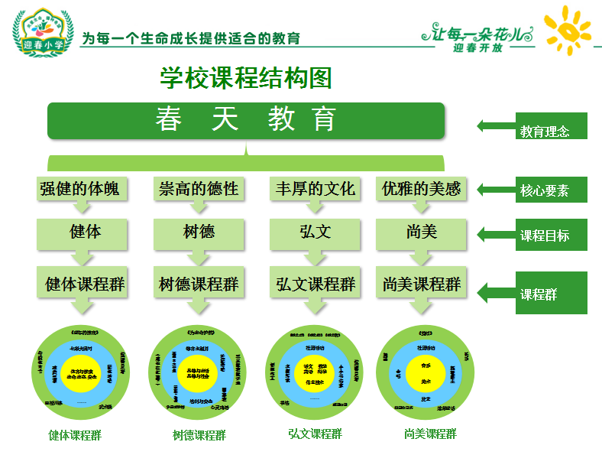

1. **聚焦“健体 树德 弘文 尚美”课程目标，积极实践探索**

1.基于儿童本位营造校园文化，让生命在春天里栖息。

2.探索教师队伍梯队培养策略，让生命在春天里舒展。

3.聚焦核心素养重构课程文化，让生命在春天里昂扬。

4..着力教师课程研发能力研究，让生命在春天里歌唱。

**（三）巧辟蹊径、彰显学校“春天教育”特色**

着力体育课程传统化，德育课程活动化（《为生命护航》），校本课程项目化，学生风采吉尼斯等活动彰显学校特色。

**三、我们做得怎么样？**

|  |  |  |
| --- | --- | --- |
| **主 题** | **成效分析** | |
| **成 果** | **反 思** |
| 课程体系 | 聘专家指导初成体系，初显成效，得各级领导好评。 | 专家引路：着重对“树德”课程群进行深度、细致梳理，初步构建学校德育课程体系，系统规整德育活动，落实立德树人。 |
| 校园环境建设 | 这里风景独好 | 构建更具魅力的班级文化特色，让孩子在这里幸福起航。 |
| 师资队伍建设 | 人文关怀，思想引领，梯级推进，分层发展。 | 个别教师成长迅速，整体途径力度不够理想。专家把脉，对症下药，序列推进，快速成长。 |
| 基础课程 | 规范、创新、实践、探索。 | 通往高效的课堂需要专家的引领和指导。 |
| 社团活动 | 经历文化+艺术类到艺术类为主，经历不理解—初步规范—初显特色，得到家长、兄弟学校、领导和社会的认可。 | 深度挖掘课程资源，充分利用有利资源，借力项目制社团活动课堂研究做实、做好、做精学校社团活动，成学校一张靓丽的名片。 |
| 校本教材研发 | 基于学校本位，自上而下的教材研发，定期开展活动，个别成效显著。 | 邀骨干、细诊断、推陈出新，固化特色活动项目，修改、完善、研发校本教材，促学生发展，让特色项目成学校名片。 |
| 特色活动 | 规范、从学校、教师层面出发，策划、开展活动。 | 聆听孩子的心声，寻找孩子们的至高兴趣点，办孩子们终身难忘的特色活动。 |
| …… | …… | …… |

**三、 我们还可以怎样做？**

**（一）坚守“以人为本”的教育理念**

《学生第一》以落实学生的中心地位为核心，以活动为载体，是十一学校贯彻“以人为本”教育理念的最好诠释。作为小学教育人，我们应该坚持“以人为本”的教育理念，以儿童为中心、为起点、为目的，以儿童的发展、生成、成长为目标，在教育教学群过程中充分考虑儿童的心理、年龄、个性特点等，尊重他们在教育教学活动中的主题地位，使每一个学生都能发展自身的特长，为培养全面发展的人奠基。

（二）**组织骨干细梳理，系统分析明优劣势**

“业精于勤荒于嬉，行成于思毁于随。”迎春小学历时10年，在教育教学、教师队伍建设、学生成长等方面取得了些许成绩。为着眼学校后10年发展，学校应组织管理团队及骨干教师聚焦学科核心素养，以课程建设为抓手，从教育教学、教师队伍建设、学生活动等方面进行深入细致的梳理，缜密分析确定其优势及劣势，就劣势做具体分析，讨论研讨确定其解决的有效策略及方法。

**（三）聘专家细把脉，科学探索发展新策略**

“高度决定视野，角度改变观念。”迎小未来的发展，除了需要“摸着石头过河”的教师团队的凝心聚力，更需要专家团队的鼎力支持与倾情指导。聘课程建设专家团队，就学校“春天教育”课程体系给出建设性的意见和建议，系统地、深入地梳理，寻找更有效的教育资源，研发更个性化的校本课程、构建更完善、更具特色的课程体系；聘教师发展专业团队，把脉学校教师队伍建设病症，着眼每个教师的优劣势现状，着眼不同年龄段教师的需求和可发展潜力，科学规划、统筹安排、定期活动、夯实过程，促教师队伍专业成长；与专家同行，以学生需求和教师需要为切入点，以“让学生成为师生共同成长”的美好愿景为奋斗目标，全员行动探索学校发展新策略。

**（四）入名校细考察，学习借鉴典型经验。**

“眼界决定境界，思路决定出路”。组织全体教师赴北、上、广、江浙等地及成都名校参观考察，并做好回校后交流汇报，梳理各校优秀典型经验，对照我校实际情况择优势而学之。

**（五）继承与创新结合，展“春天教育”新风采**

继承学校原有优势发展策略，创新学校发展新形式，构建更人性化、科学化、合理化的育人新环境、新模式；做实学校4+X课程建设工作，努力实现国家课程校本化、德育活动课程化、综合实践活动主题化、教师专业发展阶梯化，特色项目课程品牌化；努力推出学校生态课程文化、特色课程品牌……

课程、课堂是学校教育的主旋律；教师、学生是学校教育的核心人。“泰山不择杯土，故其大；江河不择细流，故其深。”期待，和你一起成就精细、精致、精品迎小教育；期待，和你一起“为每一个生命成长提供适合的教”；期待，在前行的路上遇见您最美的微笑……

学校章程保障下家委会建设探索

成都市双流区双华小学 张云浩

一学期以来，在毛凤鸣导师的引领下，我有幸参与到学校章程的研究中，与一群仰望星空，脚踏实地的师兄师姐一起，问诊章程效能，开发章程评价。从校长、教师、学生、家长、社区与社会的视角深度研究章程的制定、执行、效力发挥。这样的学习把我从现有的工作中抽离出来，达到一个我前所未见的高度，把我工作的“游戏难度”从“平民级”设置到“英雄级”，让我受益匪浅，获得了大量宝贵的直接经验和间接经验。在科学、完善的章程研究体系中，有很多值得我梳理、消化和反思的地方，只选一点确实是一个难题。所有的学习、研究都要“从工作中来，到工作中去”，通过学习，优化自己的工作。我认真研读《成都市双流区双华小学章程》，发现关于家长的内容仅有第三十六条：“学校按照规定的民主程序，按照公正、公平、公开的原则，组织家长选举产生家长委员会。学校为家长委员会开展工作提供必要的条件，保障家长委员会履行参与学校管理、参与教育工作、沟通学校与家庭等职责。”参阅很多学校的章程，学校章程家长条款分为两个层次，第一是学校组织家长选举产生家长委员会；第二是家长委员会成立后，学校保障家委会的参与（最高频词）权。作为双华小学家长工作负责人，这条严谨、清楚、简洁的章程内容引起了我更加直接的思考，如何在学校章程保障下把家委会建设得更好，成为学生成长、学校发展征程中强大的助推器？

一、“回头看”，家委会工作现状

双华小学自建校以来就依章成立了家委会，在我了解的各级各类学校中，成立家委会的比例是100%，所以家委会的参与学校教育权利保障，就是家委会工作差异的根本所在。“回头看”家委会工作，存在以下亟待解决的现状。

（一）家长不参与学校治理

在城镇化的大背景下，双华小学的生源中主要部分来自于双华失地农民。这批孩子是享受拆迁补偿的第二代，他们的父母部分在外地打工，部分在附近工厂上班，部分自己投资做生意。还有一部分挥霍拆迁补偿，陷入生活、经济的窘境。学生单亲率持续增加，至2017年，已经逼近8%。

在这样的大环境下，部分家长更多关心的是生存与生活，一个班级总会出现那么几个完全不关心孩子学校教育的家长，家长会不参加，孩子作业不辅导，家庭教育也严重缺失，对学校教育漠不关心。

（二）家长乱参与学校治理

学校鼓励家长参与到学校教育中，一定比例的家长出现“越位”的现象，当自己的价值认识与老师的教学行为出现不合的时候，就会不自觉地把老师放在自己的对立面，激烈一点的家长会通过极端手段，对教师的教育教学进行干预。一旦出现这样的现象，老师就会疲于应付，产生消极心理，影响教学准备和研究。

（三）家委会结构单一

各个班级家委会委员的产生过程，老师扮演着重要的角色，导致一部分班级家委会委员主要由两部分组成，一部分是优生的家长，一部分是积极主动联系老师的家长。家委会的结构单一决定家委会的关注方向狭窄，诸如一些学困生的学生群体就处在家委会的盲区，家委会在全体家长中的代表性不全面，家委会的工作停留在浅层次，在被需要的时候，发挥自己的功能。

二、“再出发”，章程保障下的家委会工作新思路

从章程出发，重新审视家委会工作，现状表明家委会工作在章程执行和效能发挥的领域还可以做得更好。“回头看”是为了更好地出发，让家委会工作在章程保障下效能最大化。

（一）明确定位，激发家长意愿

依章成立家委会，但是家委会在整个学校治理体系中的定位是模糊的，德育处、班主任领导组织下的家委会参与学校治理的深度和广度有局限。家委会是一个绝对独立的机构，履行参与学校管理、参与教育工作、沟通学校与家庭的义务。这样的定位会唤起家长“当家”的意识，激发家长参与学校治理的意愿。

（二）建章立制，明确权利义务

学校章程是依法治校的根本大法，家委会也应该建立科学、完善的章程，明确家委会的权利和义务。

明确家委会的产生流程，家委会由全体家长通过民主选举的方式产生，代表不同家庭条件、文化层次、孩子学业水平的家长，让家委会尽可能代表全体家长。

明确家委会具有学校治理的知情权、参与权、监督权和评价权。细化到具体的制度，家委会委员有权参与学校大政方针制定，定期听课，参与食堂运行等，有义务充分开发家长课程资源，解决家校矛盾等，让家长的参与像空气一样融入学校教育的各个角落。实现家庭、学校的良好结合，实现效能最大化。

章程的研究让我有了深度探索本职工作的出发点，在家委会工作这一个小点，有了新的认识和思路，有了改革的意愿，有了付诸实践的激情，摸着石头过河，在章程的保障下，把家委会建设成为成就学生，成就学校，成就教师的催化剂。

学习促进成长 反思方得收获

**——参加名校长毛凤鸣工作室的体会**

双流区西航港小学 陈锋

时间很快，转眼间，一学期的时间已经结束。回顾加入“双流区名校长毛凤鸣工作室”的这段学习时光，我感受到了这个集体带给我的欢乐和收获，也让我在这个团队中获得成长；工作室的名师和同学们好学向上、乐于创新、勇于开拓的精神给了我很大的动力，让我在成长的道路上更加从容。

一、融入团队，分享智慧

能加入名校长毛凤鸣工作室，为我提供了一个很好的学习平台，首先要感谢工作室的导师，为我们解疑答惑、引领指导，关心我们每一位成员，组织工作室的活动。毛校长以自己的管理为榜样启发我们的工作思路和工作方法，指导我们积极实践，用实际行动教会了我们“管理者要有大爱，要能高瞻远瞩，要有领导力”。其次，我也要感谢全体学员，相互的学习、交流，总是能给我学校管理方式的启迪，让我真正认识了什么是“独学而无友，则孤陋而寡闻”的含义，在工作室里我认识了很多有理想、有干劲、有智慧的伙伴，一次次工作室的活动，凝聚了我们的友谊，也让我们在交流学习中提高了自己的素养。

二、潜心学习，提高能力

加入工作室的时光，是我成长的时光，工作室在导师毛校长的带领下，有了不同与以往的务实精神。好的集体总能带动个人的不断努力，一学期以来，我们围绕“章程与制度建设”这一主题，聚焦“学校章程”这一载体，通过阅读、交流、现场诊断等学习过程，重新审视学校章程的出台与具有学校个性的章程生成，学习与感悟依法治校对学校管理的重要性以及相应的实施途径。每次的实地调研、集中研讨、导师引领都积极汲取营养，收获颇多。

三、反思践行，提升素质

在规则意识日渐浓厚的今天，作为学校的管理者，更应该具备法治精神和规则意识。在重新审视学校章程的过程中，按照导师的意见，我们重新将学校的章程提交全体教师进行学习，通过扩大意见征求范围，再次对学校章程进行修定。通过学校章程的重新审视，我认为在学校依法治校过程中，教师在学校制度的建立和执行过程的参与对学校化解干群矛盾，优化管理策略、提升制度执行力都尤其重要。

1.制度或规则的产生应有充分的群众基础

西方有一句谚语说：“好的制度使坏人变成好人，坏的制度使好人变成坏人。”无论是原有制度还是结合学校需求所制定的新的制度，其本身的合法性必须要有其群众基础，获得大多数教师认可。合法性的表现主要是来源于制度产生的机制，产生机制是否符合相关规定，是否取得教师认同，是学校管理和考核类制度是否能得以实施的保证。尤其是涉及教师切身利益的考核类制度，必须在基于学校实际的情况下，通过广泛的意见争求，通过干群协商的方式，去寻求最大的“共赢”。只有获得绝大多数教师认同的制度才更有生命力。

2.制度或规则执行应有普通教师的参与

在学校管理中容易出现的干群矛盾，比如绩效考核、评优选优等，教师往往不会聚焦制度本身的缺陷，而是在执行过程中出现的个别问题让矛盾扩大化，从而容易造成学校管理工作的被动。因此，作为学校管理者，在执行学校相关制度时，除了作为行政管理人员应对所执行的制度或规则有充分理解外，还应做好教师的学习与说明工作；在执行过程中，充分调动普通教师的参与，通过教师的参与，既能得化解教师对制度执行过程中行政权威意识的顾虑，也能通过教师的参与，激发教师自我管理的意识，监督制度的执行，从而获得更多教师的认可。

我常常细想每次活动的主题与自己学校的联系，思考能否借助别人的成功经验来谋划自己学校的发展。我将会更加珍惜以后的学习机会，并将所学所得所获与自己的教育实践相结合，查不足，找差距，以提高自身的灵性、理性、悟性，不断提升自己的理论水平和管理水平。“路漫漫其修远兮”，感谢“名校长毛凤鸣工作室”，让我在这个优秀的团队中更加清楚地认识到了自身的差距和不足，以促使我认真学习，积极反思，努力探索，不断完善自己。

成长过程最真、最美、最重要

**——双流区“名校长毛凤鸣工作室”2017年春季研修心得**

双流区实验小学 刘小平

绿色的律动诠释着生命的意义，春的阳光破解着三月的鲜活与明媚，2017年3月，双流教育迎来了“名校长毛凤鸣工作室”第二批学员遴选，我怀着忐忑的心情报了名。谁知毛凤鸣导师在第二批学员翻倍的情况下，不离不弃吸收了所有报名学员，就这样十分有幸的和一批对教育执着、心怀上进、追求教育梦追梦者一起成为了“名校长毛凤鸣工作室”的一员。

工作室三年研修将从学校章程、制度建设；聚焦学校育人目标；顶层设计学校学生发展课程体系；问诊课堂；教师队伍建设课程体系；梳理出现代学校管理制度六方面进行。确定了工作室集中研修、阅读培训、专题研讨、个案分析、现场诊断、外出交流访学等研修活动方式。

2017年春季从工作室研修活动开始，学员们就通过阅读导师推荐的必读书籍，在规定时间内完成，并撰写读书心得。还根据每学期主题或导师推荐的图书，进行辅助性阅读。解读本校学校章程，参加“瞿上讲堂 ”等培训进行理论学习。基于本学期的研究主题，通过现场汇报、资料查阅、实地了解对学员所在学校从“章程的法律地位、高位思考，重新审视章程、现代学校制度最显著的特征、章程与现代管理的关系、章程再研修，力求实与稳、后期章程建设思路等进行现场诊断。通过分组制定《让学校章程在学校发展中真正发挥作用评估量表》和教师、学生、家长、社会人士访谈题目和调查问卷，在诊断学校进行现场座谈、问卷调查，通过学员集体研讨、线下QQ、微信等方式讨论修改，最终形成了学校章程、制度的制定流程相应的评价标准和教师、学生、家长、社会人士访谈题目、调查问卷。

回味在“名校长毛凤鸣工作室”的第一期跟岗学习历程，点点滴滴都闪耀着教育的智慧，彰显出对教育的无私奉献，对教育工作充满爱心的执着。通过“回看”学校章程、学员集体研修，提高了自己的思想认识，使我认识到加强对规章制度的学习是至关重要的、严格执行规章制度的迫切性和重要性，增强了遵守规章制度的自觉性。让我更充分认识到严明的纪律对于一个团体的重要性，制度不仅是指导我们工作的指示灯，更是规范各个部门使其顺利工作的保障。让我真正理解规章制度的内在本质和深刻内涵，对我以后的工作、学习、生活具有重要的指导意义和现实意义。